ТВОРЧЕСКИЙ ОТЧЕТ
по реализации
Юбилея -25 лет
Ассоциации деловых женщин Казахстана
4 июня 2022 г.

г. Нур-Султан, 2022 г.

Содержание
- Введение ………………………………………………………………. ..3
- Общий список участников юбилейного мероприятия………….…. …5
- I – Официальная часть мероприятия…………………………………...28
- Прохождение по красной ковровой дорожке………………………. .. 28
- Парад лидеров и награждение юбилейными медалями ……………...38
- II – Торжественная часть мероприятия ………………………………..44
- III - Заключительная часть мероприятия……………………………...46
- Ссылки на публикации в социальных сетях…………………………...50
- Приложение №1………………………………………………………….58
- Приложение №2…………………………………………………………71
- Приложение №3…………………………………………………………72

ВВЕДЕНИЕ

Ассоциация деловых женщин Казахстана - первая женская неправительственная организация в Республике Казахстан, основанная с целью поднятия статуса и имиджа работающей женщины, независимо от сферы деятельности и социальной направленности и которая ведет свою деятельность под эгидой: помощь, поддержка, продвижение.
Миссией Ассоциации является «Быть видимой и значимой, а значит быть – профессионалом и лидером».
В настоящее время Ассоциация имеет республиканский статус и региональные подразделения по всей стране и включает в свой состав более 5000 членов.
На протяжении 25 лет Ассоциация системно и плодотворно работала по всем направлениям реализации гендерной политики, провела масштабную работу по улучшению положения женщин в обществе и достигла значимых результатов:
1. По направлению «Женщина и Бизнес»:
- Сформирована новая категория женщин-предпринимателей;
- Создана законодательная база и гендерная статистика для развития женского бизнеса;
- Запущена программа «Менторинг», благодаря которой более 5000 молодых девушек получили поддержку для развития своего дела;
- Запущена программа «Мастермайнд», направленная на масштабирование бизнеса и совместное разрешения проблем развития бизнеса и личностного роста;
-Запущен проект «Деловые связи», благодаря которому появилась возможность продвигать продукции под брендом «Сделано в Казахстане» во всем мире.
2. По направлению «Женщина и Занятость»:
- Обучены и трудоустроены свыше 100 тыс. безработных женщин;
- Оказана поддержка более 10 тыс. женщинам по созданию собственного бизнеса;
-Запущены проекты «Жәрдем» и «Isker ana» для помощи многодетным матерям в продуктивной занятости и открытии своего дела.
3. По направлению «Женщина и Политика»:
- Созданы школы женского лидерства и клубы женщин-политиков во всех регионах Казахстана;
- Увеличен уровень представленности женщин с 2% до 17% в местных представительных органах, с 10% до 25% в центральных представительных и исполнительных органах.
- Сформирован кадровый резерв из более 1000 женщин для участия в выборах местных маслихатов;
- Увеличилось количество сельских акимов из числа женщин;
- Участие 40% женщин со всех регионов страны в Праймериз-2020 партии «Нур Отан», 35% которых являются членами Альянса женских сил Казахстана, созданного при поддержке Ассоциации.
4. По направлению «Мы и Гендер»:
- Поднят статус казахстанских женщин за рубежом, благодаря ежегодному участию делегации АДЖК в Глобальном Саммите женщин за последние 23 года;
- Проведено более 7000 часов образовательных тренингов и программ по гендерному равенству.
5. По направлению «Женщина, Здоровье и Семья»:
- Создано более 25 новых скверов и аллей «Матери и ребенка», высажено более 50 000 деревьев и 10 000 цветов;
- Реализованы проекты «Қарлығаш – матери против курения», «Красное яблоко», «Профилактика онкозаболеваний» для повышения осознанности здорового образа жизни среди женщин и молодежи, «Марафон добрых дел», «Караван доброты», в котором приняли участие более 3000 человек.

Сегодня Ассоциация – это уникальный опыт взаимодействия гражданского сектора, бизнеса и государства, имеющая реальные результаты. Тысячи женщин страны, благодаря общественному объединению, нашли свое призвание и занимаются любимым делом, внося при этом значительный вклад в становление нашего государства.

4 июня 2022 год в г. Нур-Султан Ассоциация деловых женщин Казахстана отпраздновала свой 25-летний юбилей. Юбилейное мероприятие прошло в комплексе "Салтанат Сарайы" по адресу проспект Кабанбай батыра, 3.

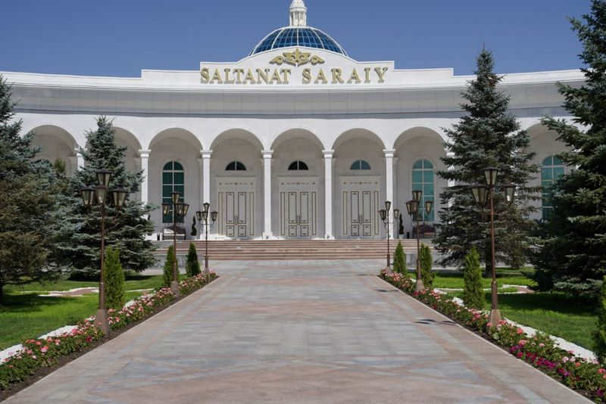

Участниками юбилейного мероприятия стало деловое сообщество со всех регионов страны, в том числе, региональные председатели и лидеры молодежного крыла Ассоциации деловых женщин, руководители Альянса женских сил Казахстана, партнеры Ассоциации, женщины-депутаты Парламента РК, а также приглашенные гости - Лидер партии «Демократическое движение «Единая Грузия» - Нино Бурджанадзе и Почетный председатель Ассоциации деловых женщин Узбекистана, председатель Ассоциации микрофинансовых институтов Узбекистана - Дильдора Алимбекова.

ОБЩИЙ СПИСОК
участников Юбилея – 25 лет
Ассоциации деловых женщин Казахстана
04 июня 2022г.

№ | ФИО | Должность | Контакты | Примечание
НУР-СУЛТАН

 | Ирсалиева  Сания  Камбаровна | Председатель АДЖ по г. Нур-Султан | Моб.тел.:+7 702882 88 11  e-mail: dir@center-elite.kz
 | Антонович  Елена  Федоровна | Заместитель председателя АДЖ, Руководитель проектов “Luxury Antonovich Design” | моб. тел.: +7 776 111 0118  e-mail: luxurydesignkz@gmail.com
 | Суннатова  Баян  Суннатовна | Учредитель ТОО «ЖенисТрансСервис», зона отдыха «Fazenda» | 8 701 220 01 41  Bayan_eppg@mail.ru
 | Ушкевич  Оксана | Директор ТОО «Астрон групп» | 8-777-310-47-65  Ushkevich.O@astron-group.kz
 | Рахимжанова  Айгуль | Управляющий директор ТОО «Био-Центр Астана», учредитель ТОО «Park-K» | 8 701 184 77 01  Aigul555371@mail.ru
 | Усербаева  Меруерт | Соучредитель, генеральный директор группы компаний по клинингу, кейтерингу и поставок ТМЦ:  ТОО “24 clean”  ТОО «4clean”  Happy care group | моб. тел.:8 777 697 22 22  e-mail: meruyert.usserbayeva@gmail.com
 | Курманова  Балжан | Директор, владелец салона нижнего белья «Honey Soul» | 8 701 620 14 18  Balzhan.kurmanova@gmail.com
 | Умирзакова  Клара | Директор мед центра «DiMedical» | 87015510217
 | Байтукбаева  Бота | Директор ИП «Байтукбаева» автор книги блокнота «Книга перемен» | 8-701-789-01-70  baitukbaeva_b@mail.ru
 | Кусаинова  Айжан | Учредитель и Директор ТОО “Евролюкс Астана”; кофейни “CoffeeNova” | моб. тел.: +7 701 799 3319  e-mail: aizhankuss@gmail.com
 | Троицкая  Ляйля | Директор ТОО “REBEL” | моб. тел.: +7 777 997 7722  e-mail: troitskaya.lm@gmail.com
 | Бижанова  Лаура | Основатель дизайн студии «Idea Group» | 8701 217 11 77  ideagroup.qz@gmail.com
 | Алдонгорова  Алия | Основатель и владелица Салона проката вечерних платьев «Dress Belle», ИП, Сухпя чистка «Ecoclean» | 8701 206 19 85  aldongarova@mail.ru
 | Курганова  Лейла | Генеральный директор аудиторской компании «АПБА», «АПБА-Аудит», «Академия международной сертификации», Представитель СРА в Астане | 8 701 222 44 89  leilasana@yandex.ru.  Leila.sana@apba.kz
 | Босько  Оксана | Директор ТОО «ALEXA» Cleaning Company» | 8 701 418 57 06  Pak-bos_4@mail.ru
 | Асауова  Жадыра | Директор ИП Асауова, салона кросоты «Je time» и женский тренинговый центр | 8-701-555-36-98  Zhan-rus@mail.ru
 | Макажанова  Наргиз | ТОО «Resale Concept Store the VIEW» комиссионный магазин | 8-702-000-40-26  nargizzz1991@mail.ru
 | Аханова  Ажар | Адвокат, директор ТОО "АДМ Курылыс", ТОО "Vasta" | 8 702 999 20 65
 | Мукатова  Салтанат | Руководитель ИП «Суюндукова» | 8 701 803 15 55  Mukatova.s@gmail.com
 | Дуйсенбаева  Акмарал | Основатель рекламного и digital агентства «DAS advertising» | 8777 769 53 53
 | Бекжигитова  Сандугаш | Генеральный директор и основатель ТОО «International Gold Group» | 7 777 88 33 000, Ansc777@gmail.com
 | Иргалиева  Ляззат | Директор ИП «Иргалиева»  Боксерского клуба «BRONX» | 8-701-288-25-02. lazzat.irgaliyeva@gmail.com
 | Альшинбаева  Ботагоз | Директор шоурума женской домашней одежды bambuk_textil_astana,  автор, личного бренда ABcreation. | 8 702 481 61 01  abcreation.kz@gmail.com
 | Ташенова  Айжан | Юридический консультант, учредитель, директор ТОО «Юридическая компания  «Alina&Partners».Основатель и ментор школы для юристов. | +77010242518  info@alina-partners.kz
 | Клопот  Ольга | Директор ИП «Aslan group» | 8-701-444-34-64  olivya@mail.ru
 | Сафи  Айгуль | Руководитель ИП «Euromed» | 8-701-739-94-44  Ezhik_0209@mail.ru
 | Алтыбаева  Айгуль | Экзекютив коуч, ACC ICF | 8 701 907 27 77  Aigul.altybayeva77@hotmail.com
 | Суюндукова Сауле Жанаевна | Руководитель программы «________» АДЖ по г.Нур-Султан | Суюндукова Сауле  Жанаевна
29. | Тойкебаева Баян Жумашевна | Заместитель председателя АЖСК
 | Итого – 29 чел.
АЛМАТЫ

 | Батаева  Балым  Жумабаевна | Председатель АДЖА | +7 701 571 11 11  bbatayeva@gmail.com
 | Толемисова  Арай  Магауяновна | Заместитель председателя АДЖА | +7 701 351 12 51  araikz@mail.ru
 | Баталова  Сайера | Приглашенные гости
 | Баталова Б | Приглашенные гости
 | Ботабекова А.А. | Приглашенные гости
 | Джилкибаева  Фарида  Бералиевна | Член АДЖА | +7 701 988 89 88  Farida_i@mail.ru
 | Ертаева  Раушан  Ануарбековна | Региональный лидер молодежного крыло АДЖК | +7 701 888 22 10  yertaeva@gmai.com
 | Жуманова  Зария  Калжанкызы | Член АДЖА | +7 702 353 92 03
 | Имашева  Акмарал  Кабдыкаримова | Директор группы  Компаний  «Top service Group” | +7 777 717 24 44  Akmaral.imasheva@topes.kz
 | Кемельбаева  Алия  Садыковна | Член АДЖА | +7 7022101221  +7 7017159369
 | Кудышева  Ботагоз | АЖСК | 87051905550
 | Мухамеджанова  Наталья  Владимировна | Член АДЖА | +7 701 720 5916
 | Омарова  Газиза | Приглашенные гости
 | Оксикбаева  Зарина  Борисовна | Член АДЖА | 87017101105
 | Садыкова  Асель  Амантаевна | Член АДЖА | +7 701 КИ 89 89  As.business@mail.ru
 | Скачко  Татьяна  Дмитриевна | Член АДЖА | +7 701 988 89 88  Farida_i@mail.ru
 | Смагулова С | Приглашенные гости
 | Филимонова  Инна  Павловна | Член АДЖА | +7 707 218 48 88
 | Итого – 19 чел
ШЫМКЕНТ

1 | Жазыкбаева  Жаннета  Канаевна | Директор ТОО "ЖанРау"  Президент БОФ "Защита детей от СПИДа"  Председатель ОЮЛ "Альянс женских сил " по г.Шымкент и Туркестанской области  Заместитель председателя ОЮЛ "Гражданский Альянс" г.Шымкент | +7 7012034184  zhanneta71@mail.ru
2 | Ирисметова  Анжила  Ишматовна | ИП «Ирисметова », директор  Оснаватель сети фермерских магазинов «Адал» | +7 7750697298  irismetova.61@mail.ru
3 | Хакимбекова  Динара  Шухратовна | ТОО «Zeta tour» основатель – директор | +7 7755501155  Chief.zetatour@gmail.com
4 | Джакупова  Шолпан  Сериковна | Consulting Center.kz Заместитель директор | + 7 7782227098  sholpan@cck.kz
5 | Джакупова  Жибек  Сериковна | Consulting Center.kz Зам директор по фин части . | +7 7022148624  sholpan@cck.kz
6 | Жанбуршина Айжамал Бауыржанқызы | Ип “Aizhamal тәттілері” | + 7 7028888901  Aizhamal.zhanburshina@mail.ru
7 | Бекенова Куралай Абдуалиевна | Советник АЖС по ЮКО | 8 702 245 51 20  kbekenova@gmail.com
8 | Созакбаева Эльмира Раймбековна | Председатель АДЖ по г.Шымкент | 8 701 077 11 11
 | Итого – 8 чел.
АКМОЛИНСКАЯ ОБЛАСТЬ, Кокшетау

 | Матайбаева  Сайра  Айтеновна | Председатель АДЖ по Акмолинской обл. | +7 702 779 99 90  mataybayevas@mail.ru
 | Бекбаева  Акмарал  Бакытжановна | Лидер Молодежного крыла «Жас қанаттар» по Акмолинской обл. | 8 778 534 1264  prezident93@bk.ru
 | Касымова  Сауле  Имангалиевна | Председатель Ассоциации деловых женщин г.Кокшетау, Директор ТОО «Kok Su Kz» | 87078062420, koksukz@mail.ru
 | Омарова  Нургуль  Бакибаевна | Зам.Председателя АДЖ Кокшетау, Директор ТОО "Арлан-Строй 2018" | 87779237662 nurgul0808_86@mail.ru
 | Серикова  Светлана  Николаевна | Директор, ТОО «ЭКО Save», ТОО «СаиС экоligi-nedr», ТОО «ПРОМутилизация», ТОО «ИсЛ ЭКО плюс» | 87015134402 serikova_s@mail.ru
 | Соболевская  Марина  Сергеевна | Директор, ИП Соболевская М.С. | 87778836686 artemsobol2004@gmail.com
 | Танкаева  Айнагуль  Олжабаевна | ИП Танкаева А.О. | 87015140808 tankaeva.85@mail.ru
 | Урунбаева  Нилюфар  Халматовна | Директор, ИП Урунбаев | 87056587141 jasilotan@mail.ru
 | Калиева  Бота Амангельдиновна | Директор ИП Калиева Б.А. | 87754522622, botashaikenova@gmail.com
 | Сулейменова  Индира  Мухтаровна | Директор ИП "Ramada Group" | 87780006040, 1987indira@mail.ru
 | Рислинг  Наталья Александровна | Директор ИП Рислинг | 87023974669
 | Алиева  Торгын  Сатвалдиновна | Председатель АДЖ Ерейментауского района, директор ИП «Алиева» | 8-701-185-55-85 aliyeva.torgyn@mail.ru
 | Алимбаева  Дана  Мерекеевна | Директор ИП «Алимбаева» | 8 701 118 9191
14 | Конарбаева  Ляззат  Амангельдиновна | Директор ИП «Конарбаева» | 8 775 518 8217
15. | Хасенова  Жанар  Наухановна | Председатель АДЖ Целиноградского района  Директор ТОО «Балбобек-2014» | 8 775 159 45 07
16. | Койшина Дамелия Кауатаевна | Председатель Ассоциации деловых женщин по Акмолинской обл с 2015г. по 2020годы
 | ИТОГО - 16 чел.
АКТЮБИНСКАЯ ОБЛАСТЬ, Актобе

1 | Масалимова  Кульшат Кабылбековна | Директор  ТОО «МК Корпорация»  средний бизнес ТОО  Taksim Asia, Afsona  Wok Point, Кофейня Traveler s, Кофейня Angel in us  ШколаKemelBilim | 87015182059  kulshat_73@mail.ru
2 | Танатарова  Гульжанат Молдашовна | Директор  бассейна «Посейдон»  ИП Танатарова | 87055372178  Gulzhanat1979@mail.ru
3 | Жалимбетова  Раушан  Амангосовна | Заместитель директора по экономикеТОО «Куаныш»  Оздоровительный центр  Частная Медицинская организация | 87014079230  raushan_80@mail.ru
4 | Савченко  Юлия  Николаевна | Учредитель, директор  ЧУ Репититорская школа «Мұғалім» | 87017401937  Uniks2000@inbox.ru
5 | Жантекенова  Индира  Сериковна | Руководитель,владелица салона красоты ,,Fivesisters’’, город Актобе | 87017619090 , @gandi_1990@mail.ru
6 | Хусаинова  Танслу  Малдыбаевна | Директор ТД «Классик» | 87017408907  tansulu_husainova@mail.ru
7 | Наурзалина  Сабина Сабыргалиевна | Директор и основатель  ИП «Дом Моды «Кункей» | 87776614455  sabina_an@mail.ru
8 | Сагандыкова  Гульжан  Халлиуловна | Директор  ТОО «Актюбинская кондитерская фабрика»  УчредительТОО «Торговый дом «САКЕ» | 87017115073  Oglan_01@mail.ru
9 | Асанова  Самал  Адилхановна | Директор и основатель кондиткрской сети «Samalcakes» | 87712671111  Asanova.S@mail.ru
10 | Сафина  Айнур  Ибраевна | Директор  ТОО «Caspian Guide» | 87015737509  safina_a83  @mail.ru
11 | Баубекова  Жулдыз  Казиевна | Директор ТОО «BisinessProfi KZ» | 87754492929  Zhulduz-86@mail.ru
12 | Мергенбай  Ләззат Мергенбайқызы | Учредитель детских садов “Жеті АЮ” г.Актобе | 87071612321,lyazzat_kg@mail.ru
13 | Шуканова  Лейла Кинжигаликызы | Директор,основатель магазина премиум косметики «Aruface»,город Актобе | 87782555008  ,shukanova95@bk.ru
14 | Молдагереева  Бахыт  Молдабаевна | Основатель франшизы «Помощь хозяйке» | 87477100025,  M.bakunya@mail.ru  Instagram: @bakunya_m
15 | Кішкенбаева  Гүлмира Самалбекқызы | Директор семейного ресторана «Жанұя» | 87076166049
 | Итого- 15 чел
АЛМАТИНСКАЯ ОБЛАСТЬ, Талдыкорган

1 | Кунанбаева  Айгуль  Турсынгалиевна | Председатель Алматинской области | 87789377773
2 | Капекова  Анель  Сейдуалиевна | Председатель АДЖК; Д/с Асми | 87017741499
3 | Ташенова Мадина | Лидер Молодёжного крыла, учебный центр. | 87071117053
4 | Чиркова  Татьяна | Зам. Пред. АДЖК; ИП Чиркова | 87718577788
5 | Чен  Ирина | Координатор Мастермайнд; рук Party food | 87769169990
6 | Хакимова  Ильмира | Член АДЖК; Fortuna food | 87015574584
7 | Байгонусова  Жулдыз | Член АДЖК | 87016953560
8 | Аздерова  Шолпан | Член АДЖК | 87472439486
 | Итого – 8 чел.
АТЫРАУСКАЯ ОБЛАСТЬ, Атырау

1 | Ажгалиева  Айгуль  Темиртасовна | Руководитель управления экономики и бюджетного планирования Атырауской области | +77017358101
2 | Айтиева  Нурлы  Тельмановна | Председатель АЖС по Атырауской области, директор колледжа юизнес и права | +77753564787 Akbip2003@mail.ru
3 | Тулеева  Фатима Набидуллаевна | Председатель АДЖ по Атырауской области, учредитель ТОО Фатима групп | +77015778685  Fatima-71-71@mail.ru
4 | Куанышева  Зарина  Жумабековна | Лидер молодежного крыла АДЖ по Атырауской области, учредитель ТОО Акбота и К, ИП Zarina | +77015267171  Zarina__97@mail.ru
5 | Султанова  Лаура  Кусмановна | Директор ТОО Орда Султан | +77755992234  Laira.sultanova.00@mail.ru
6 | Джумагалиева Малика Казимуратовна | Директор ТОО Zapadexperttraining | +77783582365  Atyrau18@bk.ru
7 | Маленова  Айгерим  Бисембаевна | Директор ИП Маленова А.Б | +77750600089  Aigera.malenova@mail.ru
8 | Турежанова  Айнур  Бекмурзаевна | Директор ИП Назар | +77082895184  Best_comfort@mail.ru
9 | Нурмуханова Акмарал  Гатиховна | Директор ИП Медина | +77015557023  aakma@mail.ru
10 | Ещжанова  Бибигуль  Ерсайновна | Директор стоматологической клиники Интерстом | +77017820181,  Stom.interstom@mail.ru
11 | Джумашева  Самал  Аманжоловна | Директор абилитационного центра Future sport | +77012523929
12 | Хусайнова  Меруерт | Директор центра творческого развития Жибек жолы | +77027267527
13 | Аташева  Айгерим  Маратовна | Директор ИП Аташева А.М. | +77029060448  Atasheva.aigerim1@gmail.com
14 | Туманова  Нургуль Сагытжановна | Директор ИП Туманова, | +77026818445,  ernur_2009@mail.ru
 | Итого – 14 чел
ВОСТОЧНО-КАЗАХСТАНСКАЯ ОБЛАСТЬ, Усть-Каменогорск

1 | Цветкова  Татьяна  Ивановна | Председатель АДЖ г. Усть-Каменогорска | +7 777 217 4080
2 | Можевикина  Мария  Викторовна | Учредитель сети салонов детской обуви «Happy shoes» | +7705 831 7778
3 | Булавкина  Ольга  Александровна | Сенатор РК | +7 777 541 6758
4 | Цветкова  Светлана | Владелица  салона-красоты  «Тамирис» | +7 705 502 0664
5 | Манапова  Назгуль Турлыбековна | Президент АДЖК по ВКО | +7 777 579 5775
6 | Тлебаева  Алтын  Жунусбековна | Заслуженный педагог Казахстана, член АДЖК | +7 705 752 0700
7 | Березинская-Абилова Елена  Николаевна | Руководитель ВК филиала Казахстанской Ассоциации региональных экологических инициатив «ECOJER» | +7 777 857 6165
8 | Аргинбекова Айнур Секрикбаевна | Председатель АЖС по г.Семей | 8 701 918 00 80
 | Итого – 8 чел
СЕМЕЙ

1 | Чегедекова  Шолпан  Баглановна | Председатель ОО «Ассоциация деловых женщин по г.Семей | 8 701 277 38 55  chegedekova@gmail.com
2 | Узыханова  Руфина | Директор ИП УзыхановаНутрицолог | 8 707 125 73 52  ruuzykhanova@yandex.ru
3 | Галлямова  Данара | Салон красоты ГолдСтайл-руководитель | 87753694104  Danara.gallyamova81@mail.ru
4 | Жазира Бауыржановна | Аромадиагност-аромастилист | 8 705 505 47 05
5 | Ибраева  Надежда | Директор ИП Ибраева обувные салоны Ralf_Tito | 8 705 201 04 60  ibraeva11081974@mail.ru
6 | Мулдагалиева  Шолпан | Директор компании ТК «Ажар» | 87772243917  Intel-75@mail.ru
7 | Нагметова  Асия | Организатор проекта imomis_semey | 87083088050  asiyanagmetova@mail.ru
8 | Магауина  Венера | ИП Магауина  магазин спортивной одежды и обуви “Drive” | +7 705 145 8020  Shapisheva3d @mail.ru
 | Итого – 8 чел.
ЖАМБЫЛСКАЯ ОБЛАСТЬ, Тараз

1 | Лештаева  Меруерт  Коттабаевна | Председатель АДЖ Жамбылской области | 87751412027
2 | Сушкова  Людмила  Георгиевна | Первый председатель АДЖ Жамбылской области | 87775948027
3 | Тастемирова  Оразкуль  Тойбековна | Партнер АДЖ, член Альянса женских сил Жамбылской области, руководитель Жамблылского филиала «Красный полумесяц Казахстана» | 87013994826
4 | Алтаева  Сания  Максутовна | Заместитель председателя АДЖ Жамбылской области, председатель АДЖ Байзакского района, руководитель ТОО «Мұрагер» | 87475689373
5 | Аубакирова  Алия  Наметхозиевна | Руководитель ТОО «Наурызбай и К», член АДЖ Меркенского района | 87014548474
6 | Малибекова  Нурила  Эдихановна | Председатель АДЖ Жуалынского района, директор образовательного центра  «Білімді ұрпақ» | 87022522813
7 | Султангалиева Гульжан  Ауганбаева | Директор медцентра «Доктор Султангалиева» | 87012049849
8 | Кемельбекова  Гибадат Намельбековна | Заместитель руководителя Жамбылской детской областной многопрофильной больницы | 87013178879
9 | Айткулова  Ляззат  Онгаровна | Исполнительный директор ТОО «Амир и Д» | 87019566100
10 | Тойшибекова  Женис  Прмахановна | Главный врач городской поликлиники № 2 г.Тараз | 87017478357
11 | Сариева  Галия  Абубакировна | Руководитель ИП Сариева | 87755113336
 | Итого- 11 чел
ЗАПАДНО-КАЗАХСТАНСКАЯ ОБЛАСТЬ, Уральск

1 | Туремуратова Жансулу  Менешевна | Пред.АДЖ по ЗКО | +7(777)001 3344  tjm_2008@mail.ru
2 | Дуйсенгалиева Шынар  Сайлауовна | Секретарь маслихата Сырымского района ЗКО | +7(777)238 7945  Erali05@mail.ru
3 | Сердалиева  Лунара  Ганибалловна | Представитель АДЖ по Теректинскому району, руководитель «Рухани жангыру» и культ центр досуга | +7(705)611 4638
4 | Кусаинова  Луиза  Хамиевна | Член АДЖ ЗКО по Бурлинскому району; директор автострахования; ЦОН г.Аксай | +7(777)440 1282
5 | Байбулатова  Наталья | Директор АО «КСЖ Nomad life» по ЗКО | +7(775)749 0358
6 | Даулеткалиева Толкын  Рамазановна | Директор сети салонов красоты «Тогжан» и по пошиву одежды, социальный предпринимательство | +7(705)126 767
7 | Миликеева  Флюра  Ириковна | Ресторатор, директор «Прогресс», руководитель татарского общества АНК ЗКО | +7(701)333 3198
8 | Мусина Зинадбану Мукановна | Экс-Председатель АЖДК по ЗКО
 | Итого: 8 человек
КАРАГАНДИНСКАЯ ОБЛАСТЬ, Караганда

1. | Шауенова  Сауле  Бахытжановна | Председатель ОО «Ассоциация деловых женщин по Карагандинской области» | 8-701-599-52-01  saule_bahytzanovna@mail.ru
2. | Киясова  Айжан  Казимировна | Заместитель Председателя ОО «Ассоциация деловых женщин по Карагандинской области» | 8-701-218-14-40  aihzan.kiyassova999@gmail.com
3. | Абильдина  Шолпан  Шамшиевна | Исполнительный директор ОО «Ассоциация деловых женщин по Карагандинской области» | 8-776-532-36-34  adzh.karaganda@mail.ru
4. | Дуйсембаева  Сауле  Жанатовна | Председатель ОО «Ассоциация деловых женщин по г.Караганды» | 8-705-627-48-00  saule_aspap@mail.ru
5. | Джабаева  Индира  Нуржановна | Лидер «Жас қанаттар» Директор ТОО «Модный Дом»  «LABIBA» | 8-776-336-63-56  indikoshqi@gmail.com
6. | Муханова  Бахытгуль  Женисовна | Представитель АДЖ по Шетскому району | 8-701-751-16-86  bahit_m@mail.ru
7. | Жуматаева  Алия  Танатовна | Председатель АДЖ по Абайскому району ИП. Директор Учебного центра «Сити-Фермер». | 8-702-715-02-39  zhumataeva.1972
8. | Каженова  Гульмира Изатуллаевна | Советник КОФ «Партия AMANAT» | 8-701-527-31-40
9. | Ибадатова  Турсынай Шахмуратовна | Партнер АДЖ КО  Директор ТОО «ПИК «Ютария Ltd» в г.Жезказган | 8-705-678-09-27
10. | Иманбаева  Акжаркын Турганбаевна | Партнер АДЖ КО  Председатель правления ТОО «КТ Шеткөмек» | 8-701-275-72-09
11. | Мельникова  Дарья  Владимировна | Член АДЖ по Карагандинской области, ИП Мельникова «US Service Kazakhstan» | 8-700-377-04-42
12. | Мадиярова Александра Алимгазиевна | Профсоюз здравоохранения, член «Алтын жүрек» | 8-701-522-76-50
13. | Букетова  Нурсулу  Ибраевна | Доктор филологических наук, профессор, член «Алтын жүрек» | 8-701-649-11-01
14. | Исмакова  Бибисара  Сериковна | Доктор педагогических наук, профессор, член «Алтын жүрек» | 8-701-555-16-75
15. | Исбаева  Айгерим  Ауэзовна | Партнер, Директор КГУ «Қоғамдық келісім» управления внутренней политики акимата Карагандинской области | 8-702-133-81-60
 | Итого – 15 чел
ЖЕЗКАЗГАН

1 | Исина  Айман  Байболовна | Председатель АДЖ  г.Жезказган | 8 778 888 28 28  issina62@mail.ru
2 | Байпакова  Забира  Ермахановна | ИП «Байпакова» | 8 775 943 30 33  zabirabajpakova@gmail.com
3 | Асанханова  Асем  Сериковна | Лидер Молодежного крыла «Жас канаттар» | 8 705 829 47 63  don.asanhanov@yandex.kz
4 | Мукашева  Айгуль  Тортаевна | ИП «Мукашева» | 8 701 528 45 90  m.aigul.t@mail.ru
5 | Шингисова Маржанкуль Камзабековна | ИП «Шингисова» | 8 701 930 94 87  sningisova@mail.ru
6 | Шуиншибаева Шолпан  Ерубаевна | ИП «Шуиншибаева» | 8 701 386 41 15  Sholpan2773@mail.ru
7 | Пирекенова  Гульмира  Изкеновна | Координатор Дом мамы г.Жезказган | 8 747 311 41 15  dom-info@dom-mamy.kz
8 | Жумабаева  Жанар  Искаковна | Заместитель Председателя  АДЖ Улытау | 8 705 628 07 72  ms.ulytau@mail.ru
9 | Табулганова  Гульжан  Маликовна | ИП «Табулганова» | 8 778 847 09 24  tabulganova@mail.ru
10 | Загирова  Гульнар Джахангировна | ИП «Загирова» | 8 777 048 20 21  zagirvg@yandex.ru
11 | Өмірхан  Жібек | ИП «Өмірхан» | 8 705 238 56 36  Zhibek111@mail.ru
12 | Никитина  Анастасия | ИП «Никитина» | 8 777 371 59 74  nikkianni@mail.ru
13 | Абдуалиева Акерке | Редактор программ канала «Хабар 24»
 | Итого – 13 чел
КОСТАНАЙСКАЯ ОБЛАСТЬ, Костанай

1 | Алекса  Гульнара  Тургуновна | Руководитель компании ИП “Алекса Г.Т.” | моб.:87051454456  e-mail:Gulnaraaleksa@mail.ru
2 | Бектурганова  Римма  Чингисовна | Первый председатель АДЖКо. Председатель Альянса женских сил Костанайской области.  Советник ректора КРУ имени А. Байтурсынова | моб.:87017635117  e-mail:Rimma.bekturganova@mail.ru
3 | Кушкумбаева  Зора  Сексимбаевна | Директор страховой компании «Виктория». Председатель “Алтын жүрек” АДЖКо | моб.:87774121434  email:  Vik_kost@inbox.ru
4 | Жаманкулова  Гулсара Мырзабеккызы | Председатель АДЖКо  Владелец ТОО «ЖитикараАстыкТрейд» | моб.:870173206 33  e-mail: kostadgk@mail.ru
5 | Лапшина  Наталья  Алексеевна | Учредитель и владелец сети супермаркетов «Norma».  ТОО «Квард ЛТД». Член АДЖКо | 8 (777) 6356550  e-mail:
6 | Шпилкина  Светлана  Валерьевна | Директор по учредительным документам. Собственник бизнеса  ТД «proff ИНСТРУМЕНТ» | моб.: 87054012702  e-mail:sveta_denisenko_@mail.ru
7 | Халиканова  Фариза  Темирлановна | Лидер Молодёжного крыла АДЖКо.  - Основатель Казахстанского косметического бренда Imvery  - Руководитель магазинов уходовой косметики GLOSS  городе Костанай и Нур-Султан  -Руководитель детского развивающего центра “Babylandia” -Владелица Магазин развивающих игрушек “Babylandia” | моб.:87052124492  mail:Farizuwwa@mail.ru
8 | Мусина  Зарина  Сериковна | Директор ТОО «Имановка» | моб.:87705226 2856  e-mail: zarina.80kz@mail.ru
9 | Мороз  Ольга  Александровна | Владелец ИП «Мороз» | моб.: 87053318129  e-mail: moroz-o1985@mail.ru
10 | Кузьмина  Елена  Викторовна | Глава МКХ "Аятское" | моб.: 87018556440  e-mail: kuzmina.e_77@mail.ru
11 | Куженова  Жанар  Албатыровна | Владелец ИП Sen-Sulu | моб.: +7 707 168 9999  e-mail: Ladi.janarik@mail.ru
12 | Тукпаева  Татьяна  Ивановна | Менеджер ТОО ТАУ-Д | моб.:777-30-30-225. еmail: Taniy_tukpaeva@mail.ru
13 | Амантаева  Куляш  Сейткалиевна | Директор КГУ “Фармацея №19” | моб.:87771397825  e-mail:farm19denis@mail.ru
 | Итого – 13 чел.
КЫЗЫЛОРДИНСКАЯ ОБЛАСТЬ, Кызылорда

1 | Алмашева Манат Тамабаевна | Председатель Ассоциации деловых женщин РК по Кызылординской области, Учредитель ТОО «Labservice company», Депутат областного маслихата | +7 777 237 98 55  malmasheva@mail.ru
2 | Ахметова Рахима Каржаубаевна | КГУ "Қоғамдықкелісім" областного управления - Заведующая сектором культурно-массовых мероприятий. Зам председателя АДЖК | +7 705 961 17 18  akhmetova_rakhima@mail.ru
3 | Тасбергенова Айнур Маратовна | Заместитель Председателя АДЖК по г.Кызылорда, лидер молодежного крыла, Директор ТОО «Центр проведения экспертизы проектов», Трансформационный коуч уровня АСС. | +7 707 730 71 03  kazindoor.kzorda@gmail.com
4 | Каримова  Каламкас  Арыстановна | Аппарат акима по Кызылординской области – секретарь комиссии по делам женщин и семейно-демографической политики | +7 702 233 41 48  kalamka83@mail.ru
5 | Джусупова Нейля | ИП Алпамыс, руководитель | +7 777 576 42 10  Dzhusupova.n@mail.ru
6 | Марленкызы Дана | ИП Марлен  Дизайнер dmarlen.collection | +7 708 216 18 90  marlenkyzy123@mail.ru
7 | Баймишева Гулмира Базарбаевна | Зав директора по эконом вопросам ФП центра, ИП «ГУМИ» | +7 7026234498  27_bg@mail.ru
8 | Альмусаева Динара | Учредитель, директор « Академии красоты Альмусаевой» | +7 7054665656  Dinara_almusaeva@mail.ru
 | Итого – 8 чел.
МАНГИСТАУСКАЯ ОБЛАСТЬ, Актау

 | Беляева  Ирина  Валерьяновна | Председатель АДЖ по Мангистауской обл. | 8  e-mail  idalgo_irina@mail.ru
 | Фаталиева  Зарета Ахмедуллаховна | Председатель АЖС по Мангистауской обл. | 8  e-mail  zareta_a@mail.ru
 | Асанова  Динара  Кенжебековна | Исполнительный директор АДЖ по Мангистауской области | 8 747 948 92 14  e-mail  adjk_mo@mail.ru
 | Руснак  Галина  Павловна | Директор и учредить ТОО Institute of the Universe by Galina Rusnak, психолог, коуч | 8 702 000 44 54  e-mail  rusnak_galina@mail.ru
 | Мурадян  Татьяна  Сергеевна | Педагог, член Правления АДЖМ | 8 701 520 91 69
 | Читенбаева Кунжэмиля Тлемисовна | Директор дизайн студии Inhome design, Учредитель интерьерного салона «Inhome» | 8 775 986 30 50  e-mail  sdtlek@mail.ru
 | Машинская  Светлана  Оттовна | Учредитель ТОО "Актау Зан" юридическая фирма и бухгалтерские услуги | 8 707 399 00 07  e-mail  sveta210868@mail.ru
 | Валиева  Шолпан  Толеновна | Магистр МВА, Ведущий инженер «КТЖ» | 8 705 647 93 36  e-mail shen.ka@mail.ru
 | Чагай  Кульшара Калижановна | Директор многопрофильной клиники «Нейрон» | 8 701 941 37 18  e-mail
 | Ким  Валентина Николаевна | Судья (на пенсии) | 8 707 535 34 81
 | Батырқызы  Гульжан | Региональный директор АО КСЖ «NomadLife» | 8 701 431 43 31  e-mail  batyr_gulzhan.87@mail.ru
 | Мухамбетова Бекайым | Основатель ателье «Бекай» | 8 771 284 28 28  e-mail  bekali888@inbox.ru
 | Лаптева Елена Александровна | Директор гостиничного комплекса «Рахат» | 8 777 211 04 84  e-mail  elena-a-l@yandex.ru
 | Итого – 13 чел.
ПАВЛОДАРСКАЯ ОБЛАСТЬ, Павлодар

1 | Дяк  Аурика  Георгиевна | Председатель АДЖК по  Павлодарской области, ТОО «СОМ-ПВ», директор | +7 701 510 88 67  aurikadiak@mail.ru
2 | Ромадина  Виктория  Александровна | ТОО «КазЖилКом», учредитель | +7 705 198 84 84  info@toripro.ru
3 | Хамитова  Галия  Каиркеновна | ТОО «Ардагер-Сауда-Павлодар», директор | +7 771 189 23 93  Gulmira_388@mail.ru
4 | Миллер  Ирина  Николаевна | ИП «M’Jardin», руководитель | +7 701 921 32 34  miller.irina.0509@gmail.com
5 | Аскарова  Алия  Аскаровна | ТОО «A. R. S- Ойл », директор | + 7 701 520 87 17  a.r.s-oil@mail.ru
6 | Денцель  Лариса  Валерьевна | ИП Beauty center «Д ЛАНА», директор | +7 702 703 77 88  dentsel1968@mail.ru
7 | Даумова  Раушан  Жумабаевна | Председатель АЖС по Павлодарской области | + 7 701 988 81 77  raushan.daumova62@gmail.com
8 | Баток  Инна  Алексеевна | ИП Баток, руководитель | +7 701 387 99 44  inna.batok@mail.ru
9 | Михайлюк  Мария  Сергеевна | ИП Михайлюк, руководитель | +7 707 776 66 19  ams___89@mail.ru
10 | Головкина  Ольга  Ивановна | ИП Головкина, руководитель | +7 707 505 18 81  olga73glava@mail.ru
11 | Пархоменко  Зинаида  Ахмедовна | ИП Пархоменко, руководитель | +7 701 775 86 71  rosalia30@mail.ru
12 | Монтахаева  Динара  Шайзановна | ТОО «Турагентство Казына», директор | + 7 701 505 90 50  kazyna.travel@mail.ru
13 | Куанышбекова  Айман  Ануарбековна | АО»Дочерняя Компания Народного банка Казахстана по страхованию жизни «Халык-Life», директор | +7 777 940 52 00  aimanpavlodar@mail.ru
14 | Олжатай  Гульмира  Олжатаевна | КХ «АДИ», глава | +7 775 218 14 20  Guly1976ngo@mail.ru
 | Итого – 14 чел.
ЭКИБАСТУЗ

1. | Суйнишева  Шаттык  Ешмуратовна | Председатель АДЖК г.Экибастуз  Директор ДРЦ Алем | +7 701 531 27 05  e-mail: shattyk62@mail.ru
2. | Тульжанова  Маншук  Тулегеновна | Зам.председателя АДЖК г.Экибастуз  Директор ТОО "Кристал Прищепка" | +7 778 710 55 75  e-mail: manshuk_ekb@mail.ru
3 | Леонова  Алёна  Геннадьевна | Лидер Молодежного крыла АДЖК г.Экибастуз  ИП Леонова | +7 702 849 16 59  e-mail: alena_sevtun@mail.ru
4 | Кубесова  Анар Каиргельдиновна | Член АДЖК г.Экибастуз  Директор ИП магазин "Шахтер" | +7 775 217 40 40  e-mail: dkubessov@mail.ru
5 | Бейсембина  Шынар  Жатаевна | Член АДЖК г.Экибастуз  Директор Детского оздоровительного центр «Аквамед», врач педиатр | + 7 702 408 3971  e-mail: Shynarbeisembina@gmail.com
6 | Бапаева  Алия Мухамедхалиевна | Исполнительный директор АДЖК г.Экибастуз | + 7 705 983 70 20  e-mail: alia_bapaeva@mail.ru
7 | Сиваракша  Далида  Маратовна | Ректор Экибастузского инженерно-технического института им.ак.К.Сатпаева, депутат Экибастузского городского маслихата | + 7 777 079 50 05  e-mail: dalida_m@mail.ru
8 | Молдажанова Асемгуль  Досбуловна | Главный специалист ПМСП и лечебной работы ГУ «Управление здравохранение Павлодарской обсласти» | + 7 747 855 87 52  e-mail: a7_mechta@mail.ru
9 | Мусапирова  Умсынай  Зарлыковна | Главная медецинская сестра КГП ПХВ «Экибастзская городская больница» | + 7 777 642 08 55  e-mail: ms.umsnai@mail.ru
 | Итого – 9 чел.
СЕВЕРО-КАЗАХСТАНСКАЯ ОБЛАСТЬ, Петропавловск

1 | Самиева  Бахитжан Магжановна | Заместитель председателя АЖСК  Директор СК «Виктория» | +77013253376  bahitzhan_s@mail.ru
2 | Жумагулова  Диляра Темиргалиевна | Председатель АЖСК по СКО  Директор ТОО «AIBYN TRADE» | +77477338099  dilyara78.00@mail.ru
3 | Ахметова  Ирина  Николаевна | Адвокат СевКаз областной коллегии адвокатов | +77013901064  advokat.irina@inbox.ru
4 | Абдриисова  Асель  Болатовна | ИП «Абдриисова»  Владелец магазина женской одежды | +77771925048  abdriisova_asel@mail.ru
5 | Авдеева  Татьяна  Сергеевна | Директор ИП «Авдеева» Мамлютский р-н. | +77769841111  87773190482@mail.ru
6 | Сулейменова  Сауле  Калкеновна | Исполнительный директор АДЖК СКО  Директор ТОО «Интгерал Север» | +77053885340
7 | Тулегенова  Гульнара  Исраимовна | Директор ТОО «Golden grain company»  Соучредитель группы компаний «Эталон Авто» | +77017350711  marroneair@gmail.com
8 | Жумагулова  Гулайым Даулетбаевна | Представитель ТОО «Кызылжар сут» | +77028683363  Gulaim548@mail.ru
9 | Мушарапова  Аида  Хасановна | Директор ФХ ПТ «SARVAT» | +77058710053  aida_m_77@mail.ru
10 | Кашенцева  Светлана  Тимофеевна | Директор Северо-Казахстанского Дома Ребенка | +77772290846
 | Итого – 10 чел.
ТУРКЕСТАНСКАЯ ОБЛАСТЬ, Туркестан

 | Намазабаева  Инара Абдигаппаровна | Председатель АДЖ по Туркестанской области | 8 702 491 70 56  inaranam@mail.ru
 | Бекенова  Куралай  Абдуалиевна | Советник председателья Альянса женских сил по г.Шымкент и Туркестанской области | 8 702 245 51 20
 | Балкен  Баян  Абдигаппаровна | Индивидуальный предприниматель | 8 701 993 64 63  bayanbalken77@mail.ru
 | Атаева  Насиба  Сабиржановна | директор ТОО «Яссы Құрылыс», Лидер Молодежного крыла «Жас Канаттар» по Туркестанской области | 8 702 780 80 04  ataeva.nasiba@mail.ru
 | Ваcитова  Угилжан Сабиржановна | Юрист ТОО " Яссы Құрылыс ", директор ТОО "Туркестан Агро ХХІ" | 8 707 917 55 54  yassi.oyl@mail.ru
 | Икапова  Индира  Саркытовна | Директор Дворца Школьников г.Туркестан | 8 778 188 99 11
 | Бахтыгалиева  Айгуль  Хангереевна | Заместитель начальника управления общественного здоровья Туркестанской области | 8 702 845 76 78
 | Ақмарал  Ганиқызы | АДЖ «Жас Канаттар», журналист-блогер | 8 702 321 90 90  Akmaral.ganikizi@mail.ru
 | Темір  Балжан  Мадиярқызы | PR and Content specialist  Astana IT University  АДЖ «Жас Канаттар», | 8 778 120 45 56
 | Молдабекова Еркеайым Әнуарбекқызы | Бухгалтер-экономист ТОО «Куаныш», АДЖ «Жас Канаттар» | 8 775 311 99 90  moldabekova_erke@mail.ru
 | Итого – 10 чел.
ПАРЛАМЕНТ РК

 | Рысбекова Ляззат Туякбаевна | Депутат Сената Парламента РК | 8778 320 00 00, Lyazzatr_76@mail.ru
 | Нурумова Гульдара Алданышевна | Депутат Мажилиса Парламента РК | 8 701 721 17 37
 | Нукетаева Динара Джусупалиевна | Депутат Сената Парламента РК
 | Сулеймен Ляззат Жанылыскызы | Депутат Сената Парламента РК
 | Итого – 4 чел
ПАРТНЕРЫ

1 | Балаева Аида Галымовна | Председатель Национальной комиссии по делам женщин и семейно-демографической политике при Президенте РК
2 | Назарбаева Дарига Нурсултановна | Председатель Фонда ЧФ «Фонд Нурсултана Назарбаева»
3 | Абдикаликова Гульшара Наушаевна | Экс председатель Национальной комиссии по делам женщин и семейно-демографической политике при Президенте РК (2014-2020 годах)
4 | Джалмагамбетова Светлана Жакияновна | Экс-депутат Сената Парламента РК, Первый заместитель генерального директора ТОО «Евразия +ОРТ»
5 | Балиева Загипа Яхияевна | Экс-депутат Мажилиса Парламента РК VI созыва
6 | Калкабаева Гульжан Саймасаевна | Генеральный директор ТОО “Таймас LTD”, ТД «Россия» | 8 701 111 48 98
7 | Тарасенко Елена Ивановна | Заместитель председателя Национальной комиссии по делам женщин и семейно-демографической политике при Президенте РК | 8 701 554 62 03
8 | Баталова Элеонора Нигметовна | Председатель клуба «Ару ана»
9. | Темирбекова Гульмира | Директор департамента по продажам Отель Риксос
 | Итого- 9 чел
ГОСТИ

1 | Бурджанадзе Нино Анзоровна | Лидер партии «Демократическое движение «Единая Грузия», Грузия.
2 | Алимбекова Дильдора Махмудовна | Почетный председатель Ассоциации деловых женщин Узбекистана, Председатель Ассоциации микрофинансовых институтов Узбекистана
 | Итого- 2 чел
 | ВСЕГО: 272

- Официальная часть мероприятия
В рамках юбилейного мероприятия состоялось:
Церемония прохождения по красной ковровой дорожке, где ведущие поприветствовали собравшихся и объявили делегации из регионов и достижения региональных Ассоциаций, каждую делегацию встречала президент Ассоциации деловых женщин Казахстана – Сарсембаева Раушан Биргебаевна. Дресс-код юбилейного мероприятия – белое и красное платье в пол;

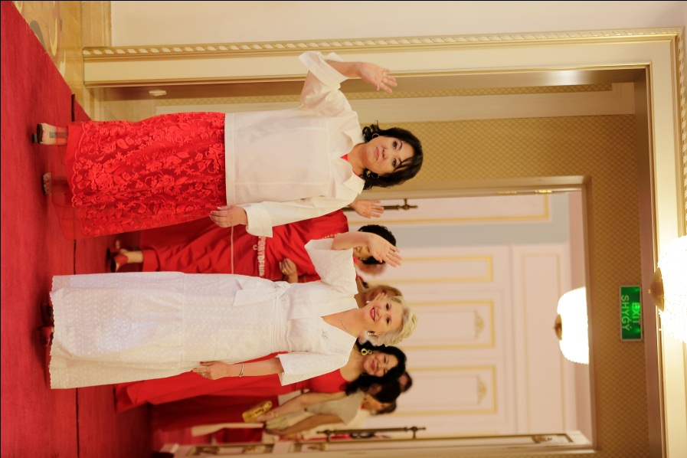
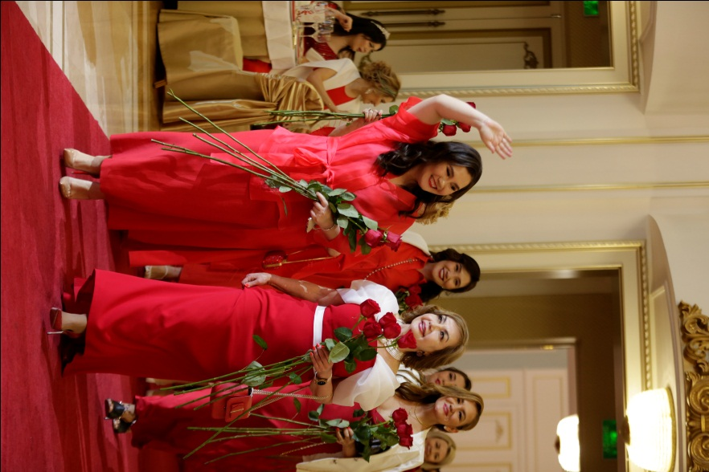

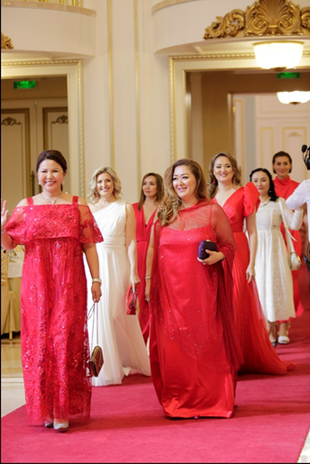
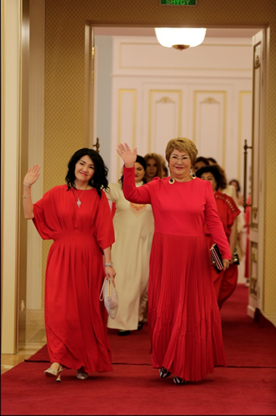

В основном зале ресторана на больших экранах велась прямая трансляция церемонии прохождения красной дорожки и всего мероприятия, чтобы гости могли наблюдать за происходящими событиями;
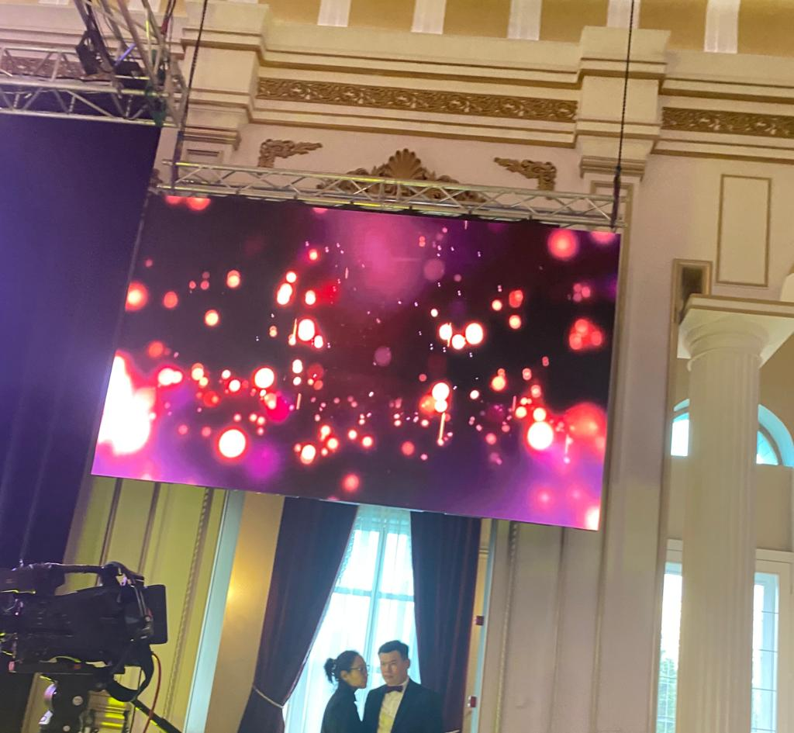
При входе в холл Зала торжеств «Салтанат Сарайы» была расположена фотозона, где работал профессиональный фотограф, и каждая делегация имела возможность сфотографироваться на фоне специально разработанного баннера в честь 25-летия Ассоциации деловых женщин Казахстана;
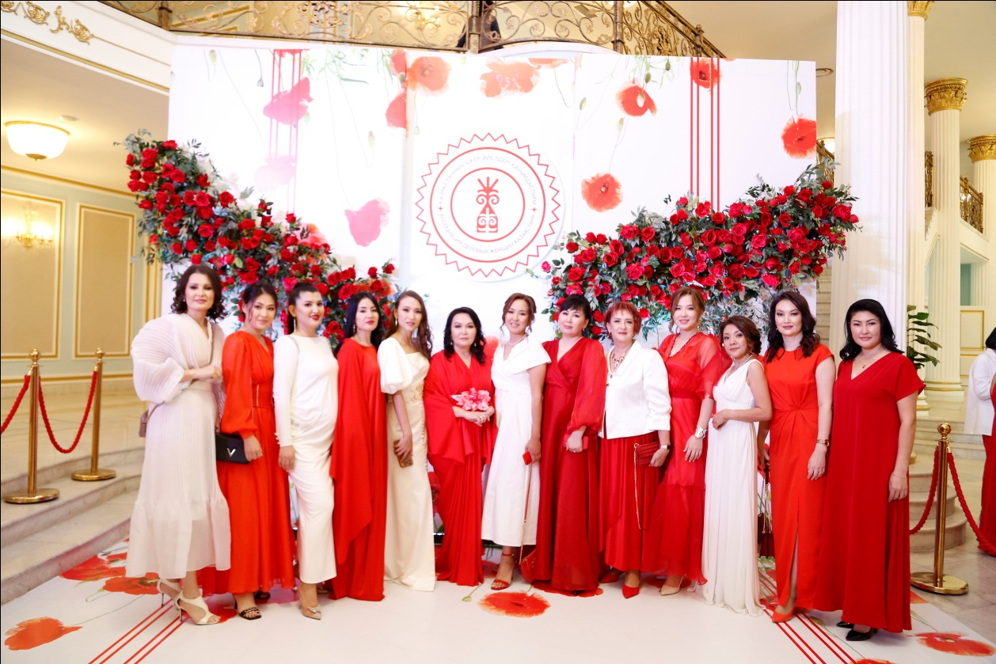

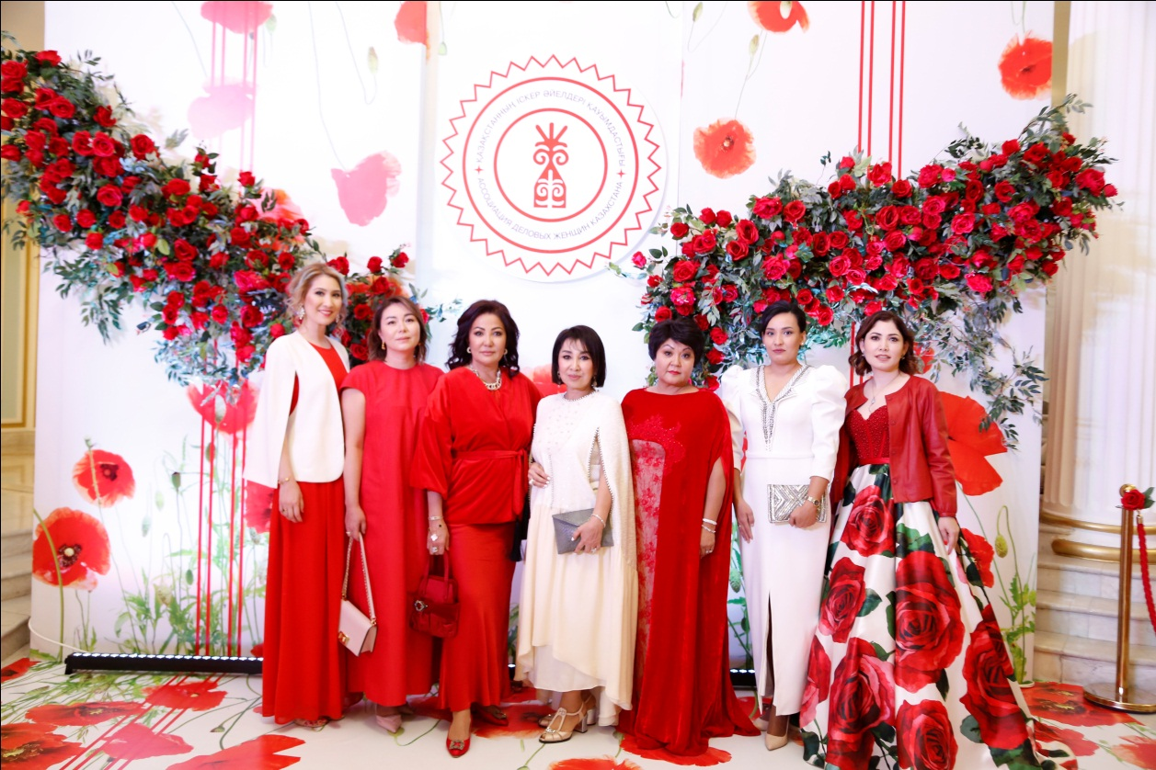

После фотографирования гости были рассажены в основном зале в соответствии со списком (Приложение № 2);

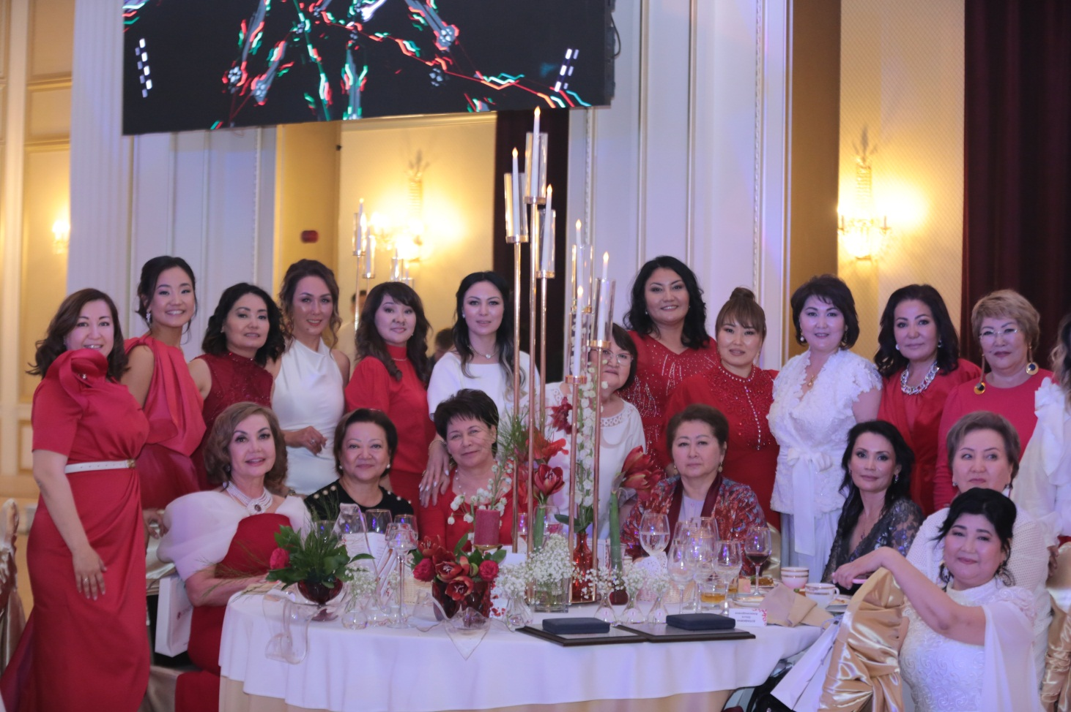

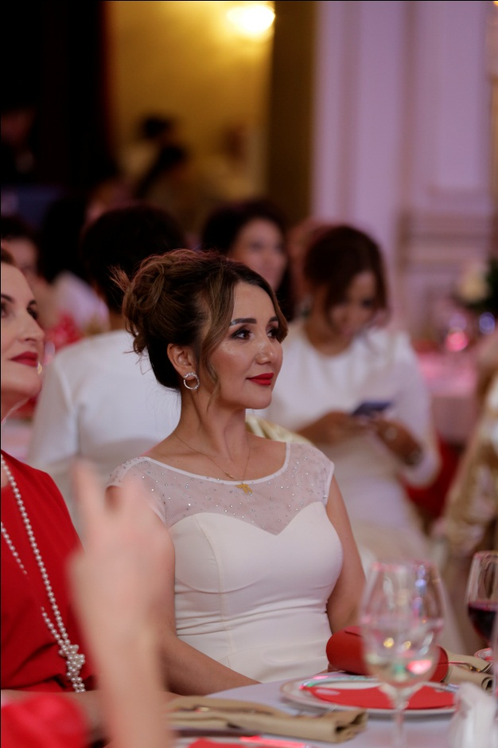
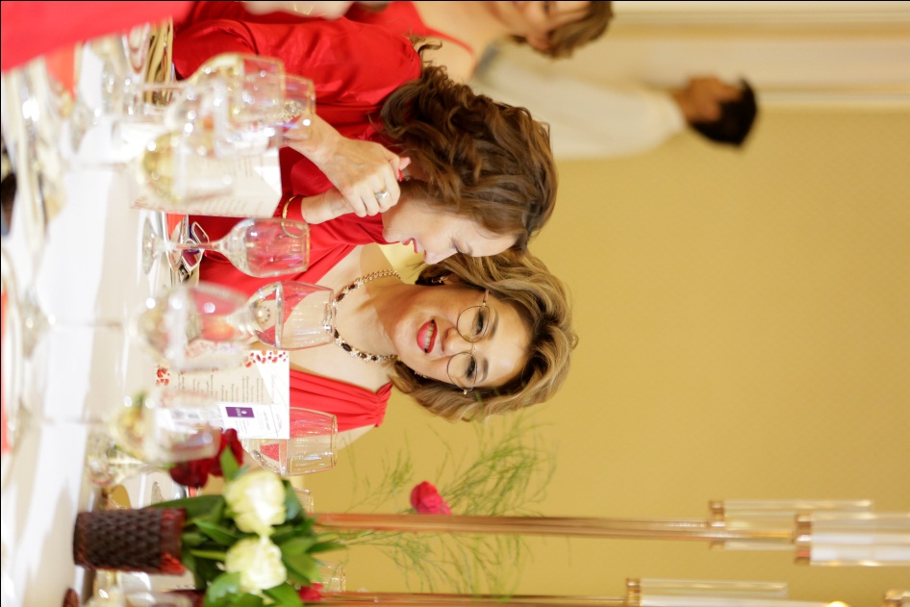

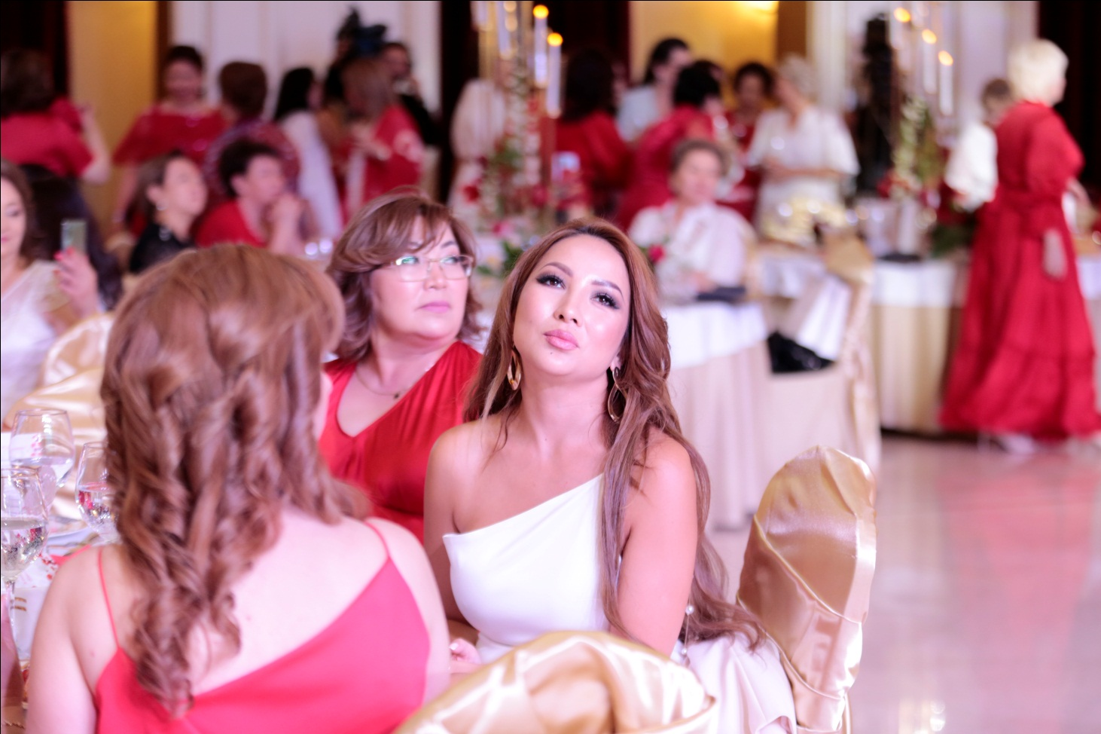

Приглашенные гости юбилейного мероприятия: Нино Бурджанадзе -грузинский государственный и политический деятель, лидер партии «Демократическое движение — Единая Грузия» и Дильдора Алимбекова - Почетный председатель Ассоциации деловых женщин Узбекистана, Председатель Ассоциации микрофинансовых институтов Узбекистана.
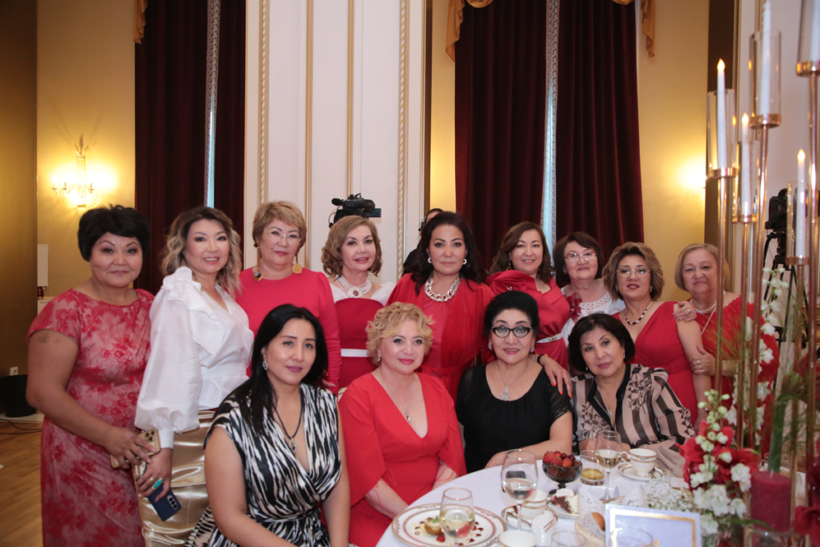

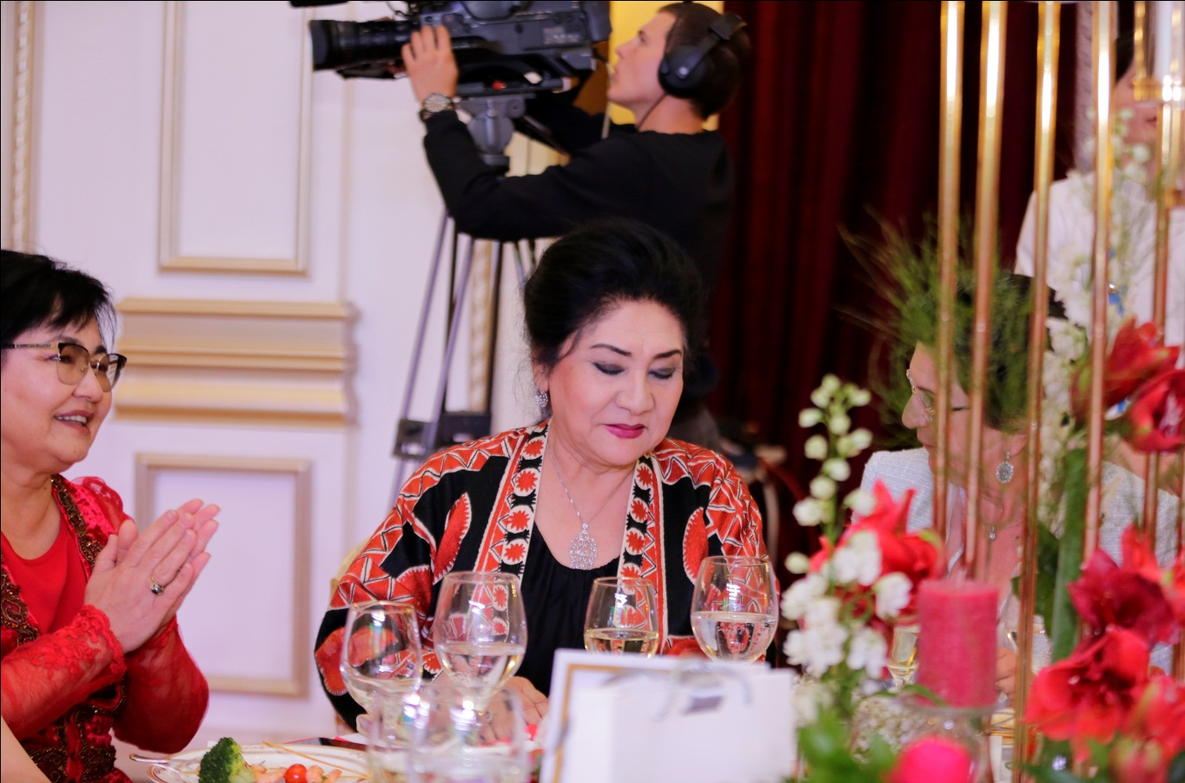

Для гостей юбилейного мероприятия было разработано специальное банкетное меню на каждого гостя банкета;
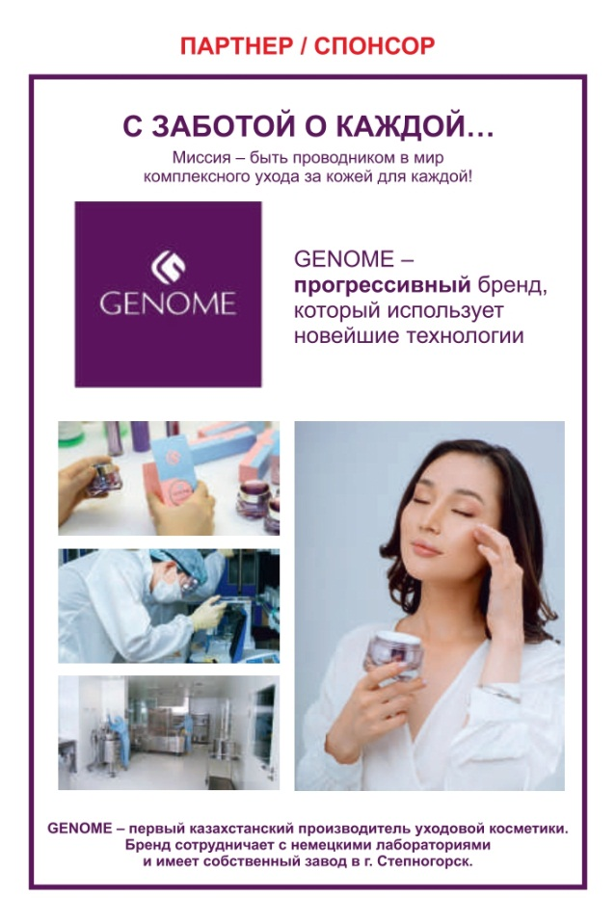

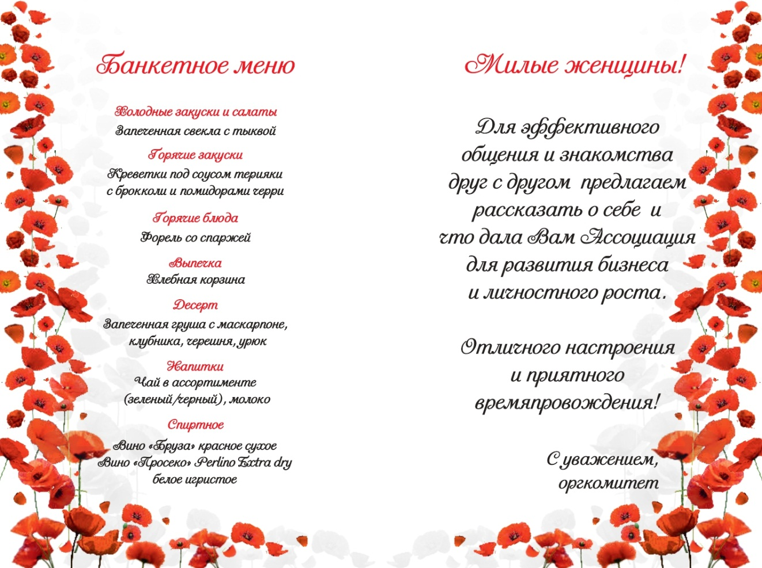Открытие мероприятия состоялось с показа фильма «Еңбегі жанған арулар» Ассоциации деловых женщин Казахстана;

Ссылка на видеофильм:
https://drive.google.com/file/d/1KGqvh4nKoaUNxqC9h8-3Enw7T6WZqhPH/view?usp=sharing

После показа фильма, ведущие объявили о хореографической постановке
«Түйғындар» в исполнении театра танца «Наз»;

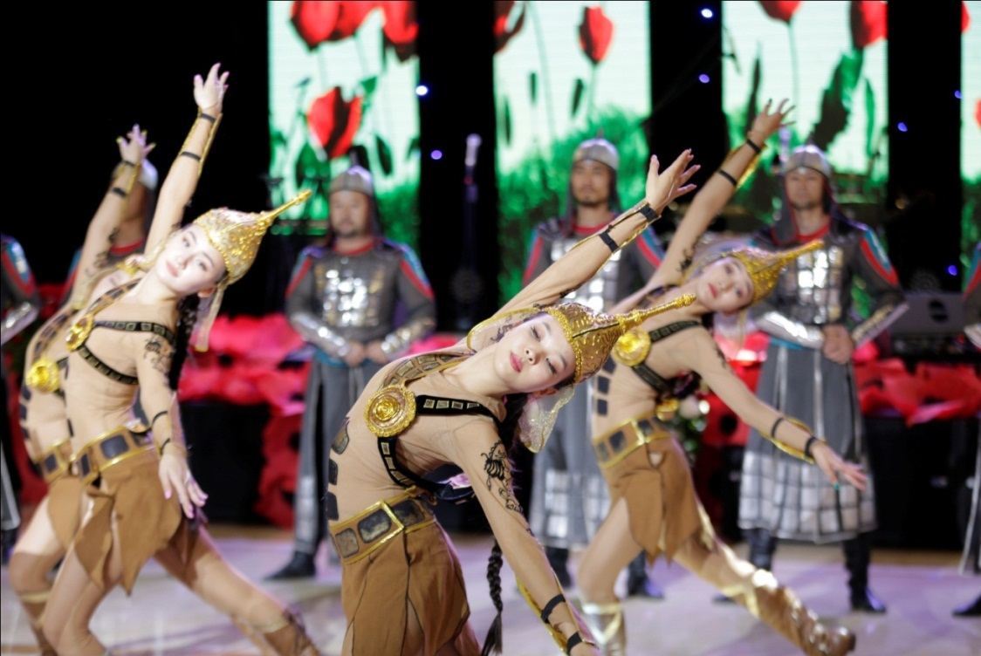

С приветственной речью выступила президент Ассоциации деловых женщин Казахстана, заслуженный деятель РК, доктор социологических наук – Сарсембаева Раушан Биргебаевна;

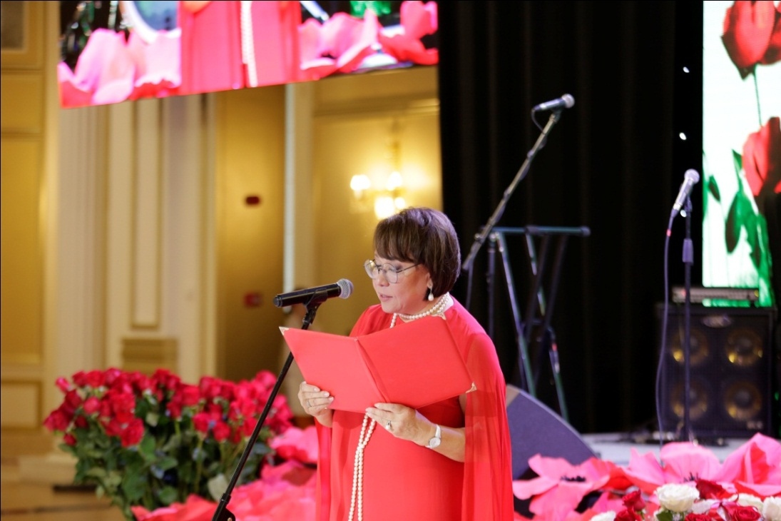

Для зачитывания поздравительного письма от имени заместителя Премьер-Министра Ералы Тогжанова вышла председатель Совета Матерей Ассамблеи народа Казахстана – Шанаи Назипа Идрисовна, которую от имени Ассоциации деловых женщин Казахстана наградили благодарственным письмом и подарком;

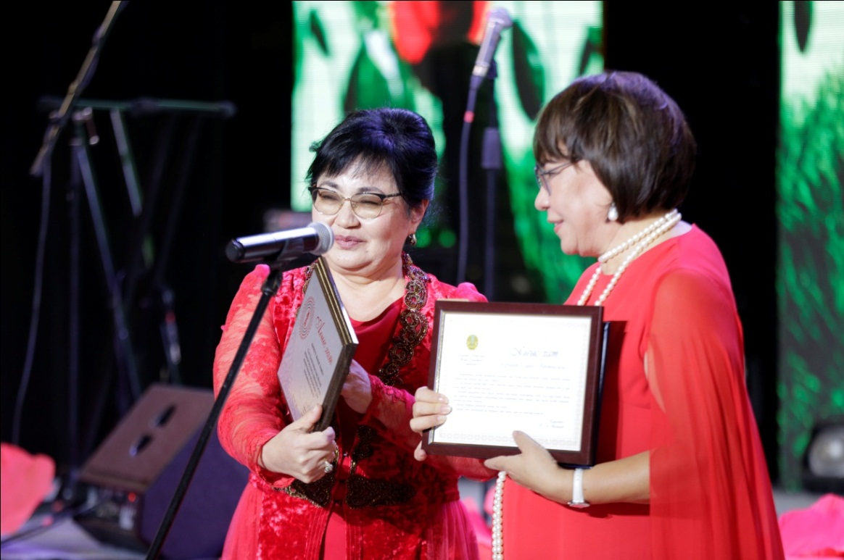

С поздравительным словом выступил Заместитель акима города Нур-Султан – Бекмурзаев Ерлан Орынбасарович, который вручил президенту Ассоциации деловых женщин Казахстана Сарсембаевой Раушан Биргебаевне поздравительное письмо от акима г.Нур-Султан – Алтая Кульгинова;
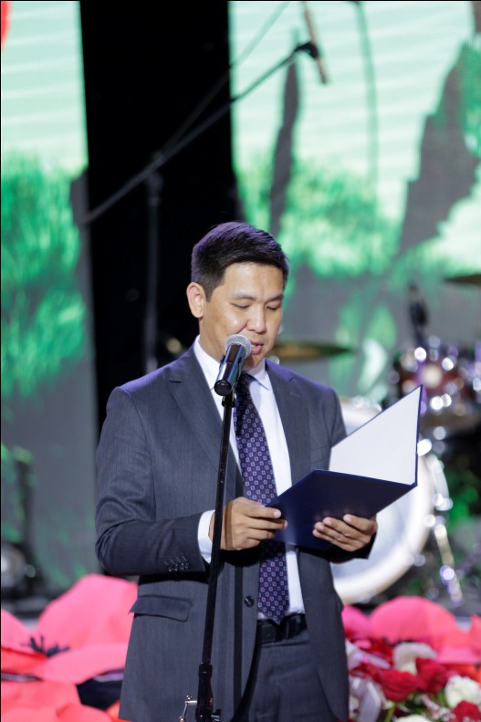
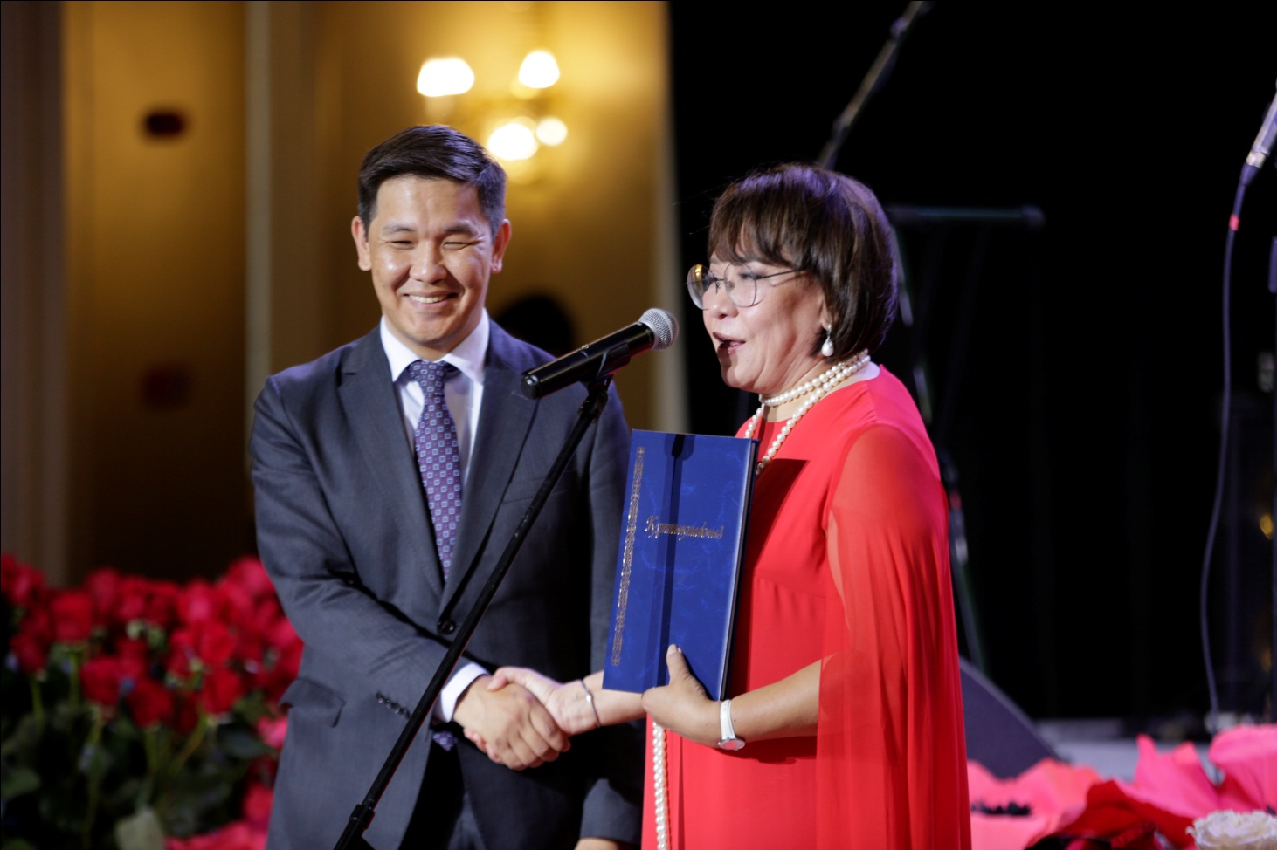

В рамках юбилейного мероприятия состоялся Парад Лидеров Ассоциации деловых Женщин Казахстана с вручением благодарственных писем и медалей «EŃBEGІ JANǴAN ARÝLAR», которые были специально заказаны на монетном дворе, в честь 25-тилетия Ассоциации. Медали вручались по 10 человек согласно списку (Приложение № 3) и транслировались на экранах.

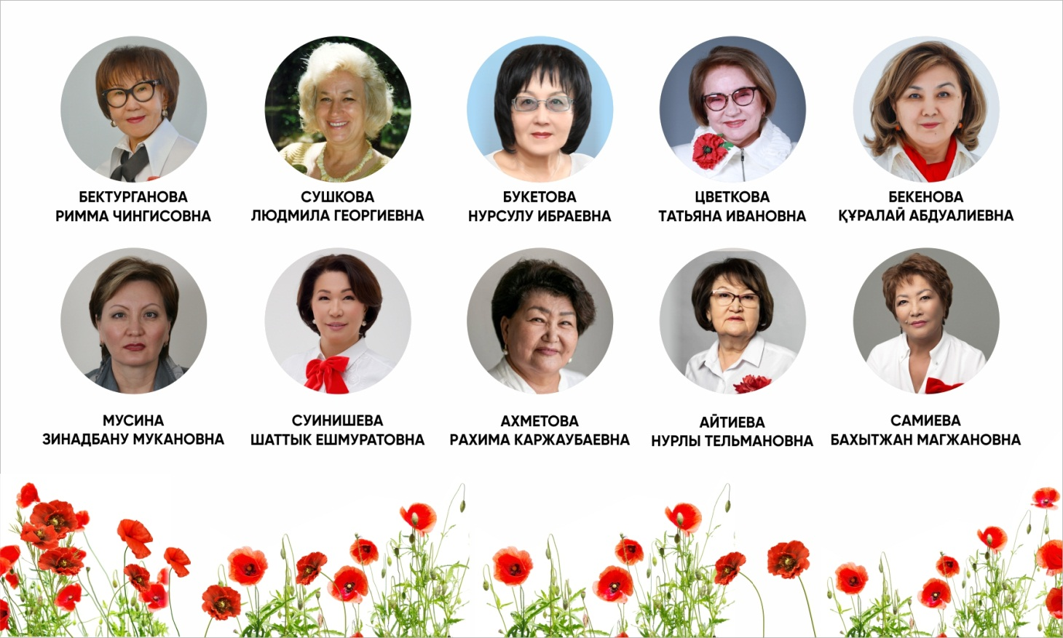

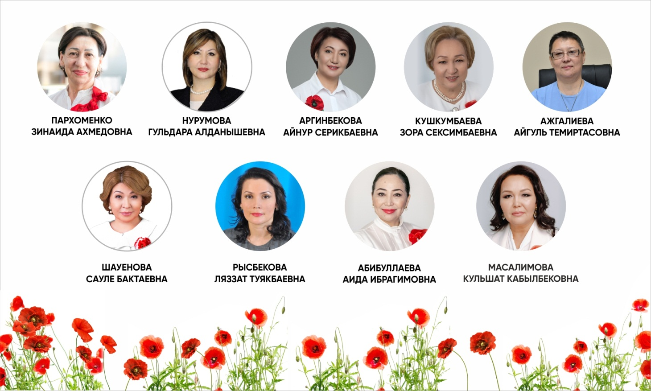

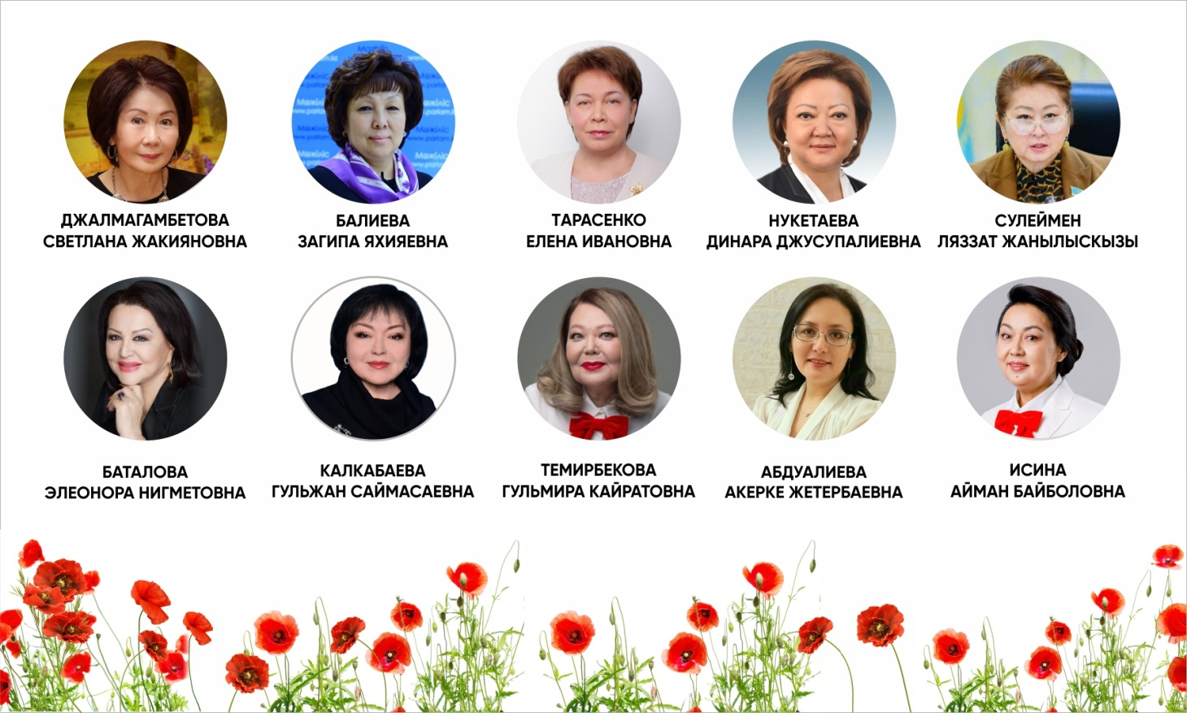

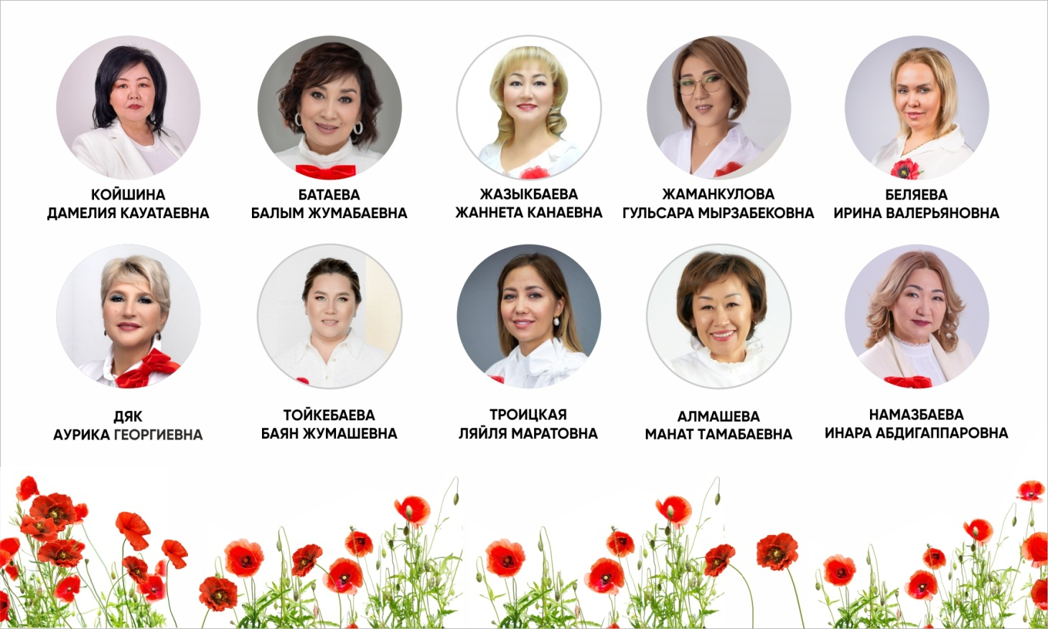

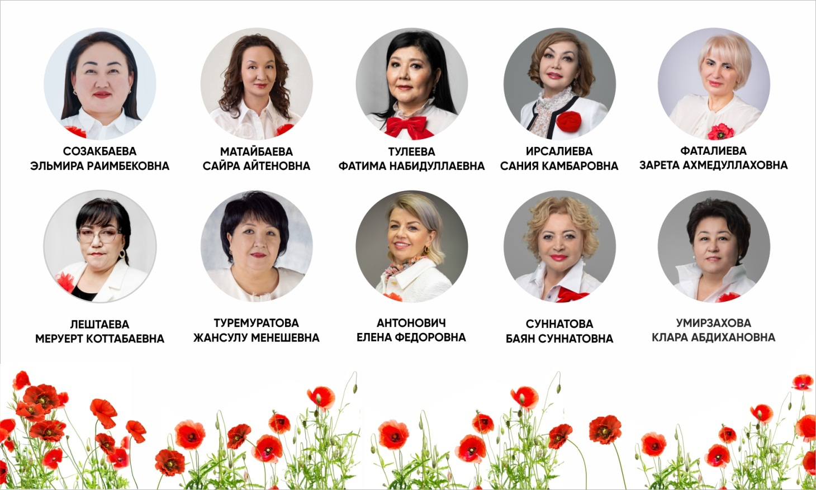

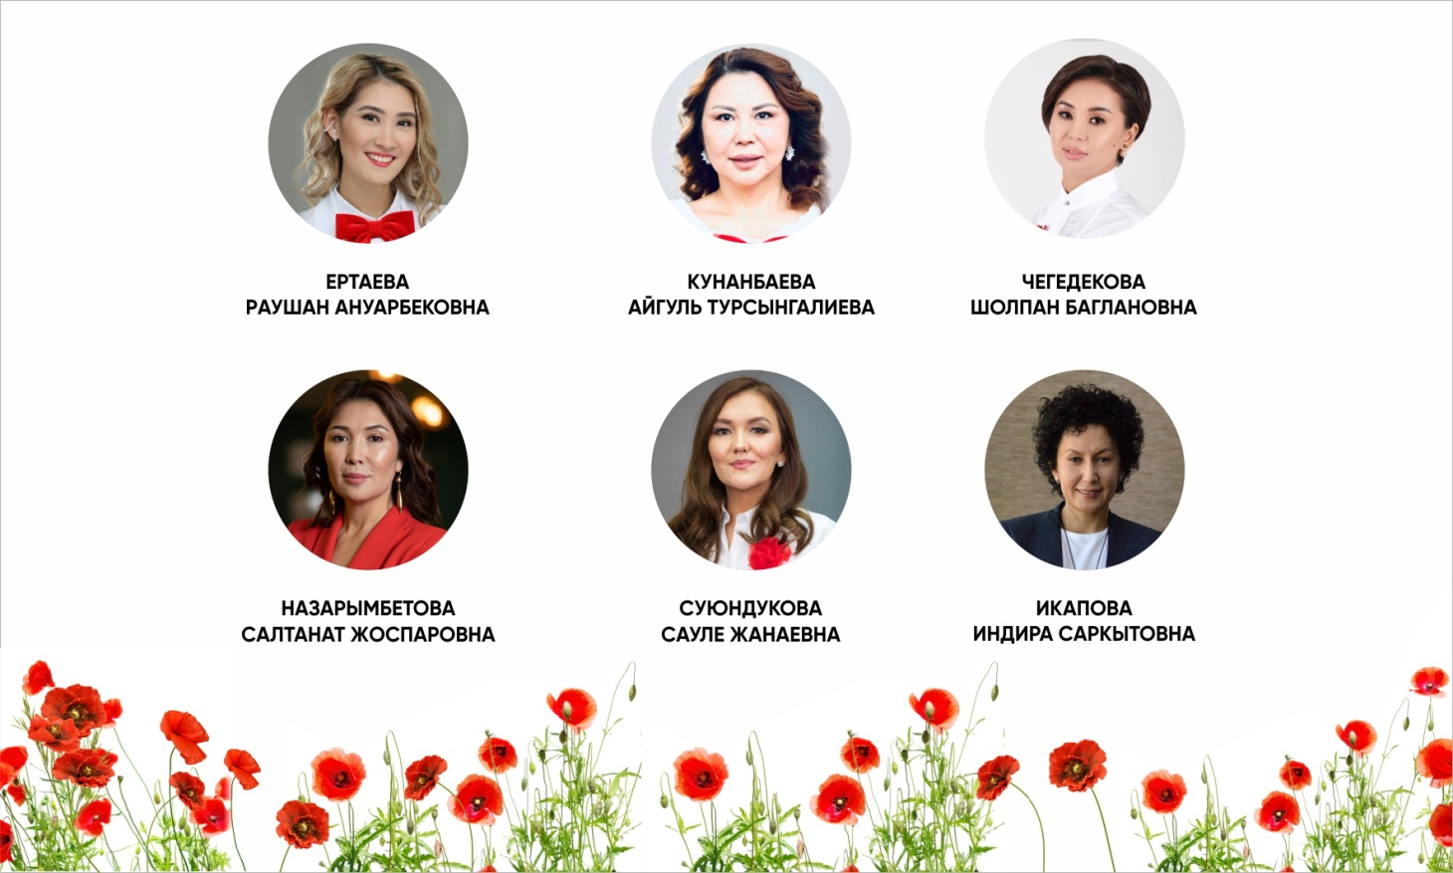

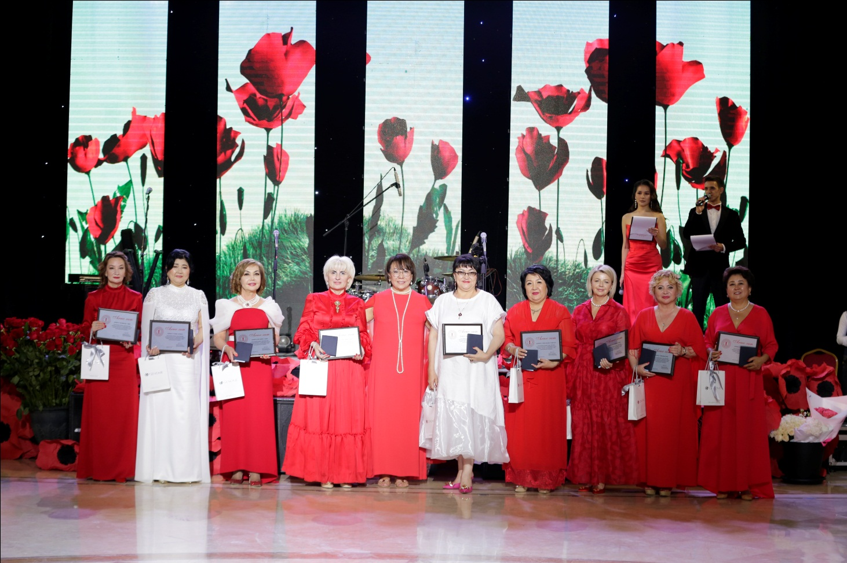

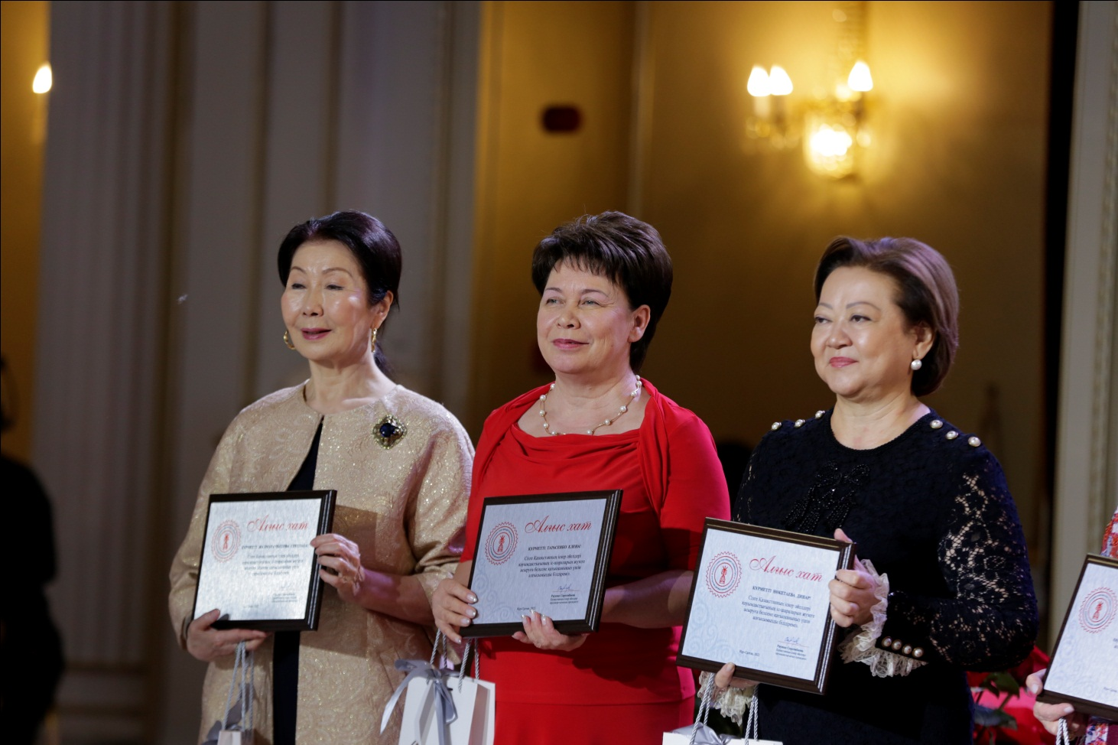

Спонсором и партнером Юбилея Ассоциации деловых женщин Казахстана стал первый казахстанский производитель уходовой косметики GENOME, который обеспечил подарочными пакетами с косметикой обладателей юбилейных медалей «EŃBEGІ JANǴAN ARÝLAR». Бренд сотрудничает с немецкими лабораториями и имеет собственный завод в г.Степногорск;

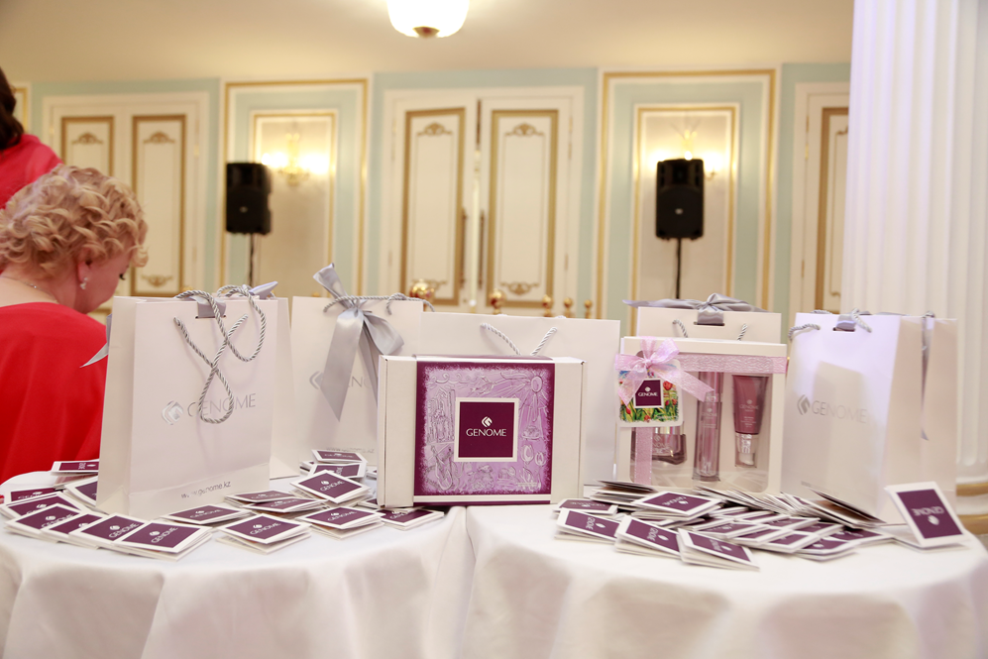

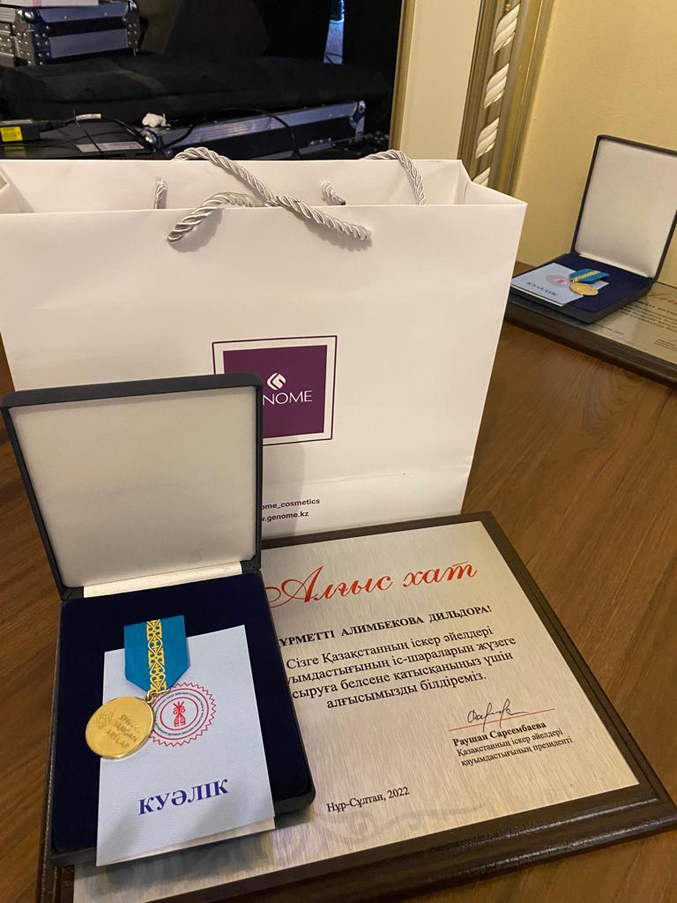

В завершении официальной части мероприятия и переходе ко второй части – торжественной, на сцену с танцем «Камажай» вышли танцовщицы театра танца «НАЗ»;

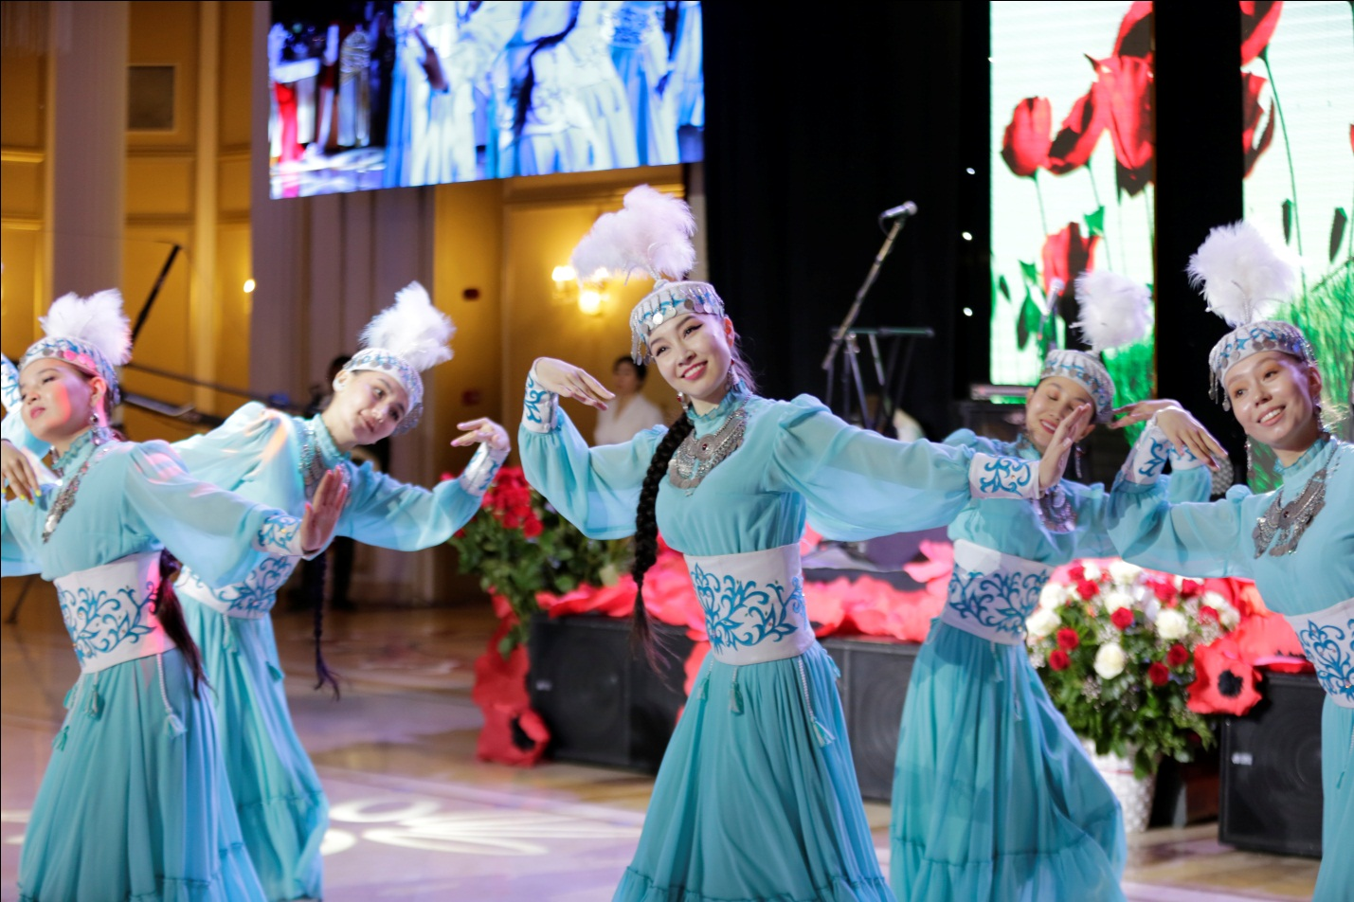

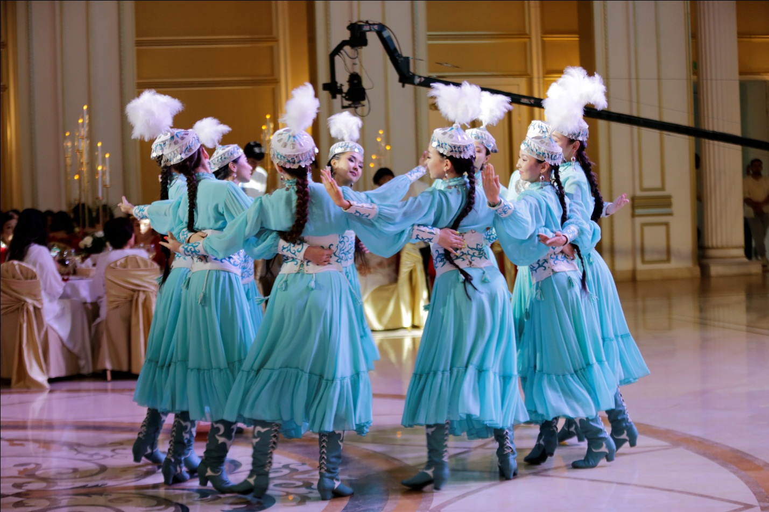II. Торжественная часть мероприятия
Благодарственными письмами и юбилейными медалями «EŃBEGІ JANǴAN ARÝLAR», подарками были также награждены Нино Бурджанадзе - грузинский государственный и политический деятель, лидер партии «Демократическое движение — Единая Грузия» и Дильдора Алимбекова - Почетный председатель Ассоциации деловых женщин Узбекистана, Председатель Ассоциации микрофинансовых институтов Узбекистана, которые, в свою очередь, выступили с поздравительным словом.

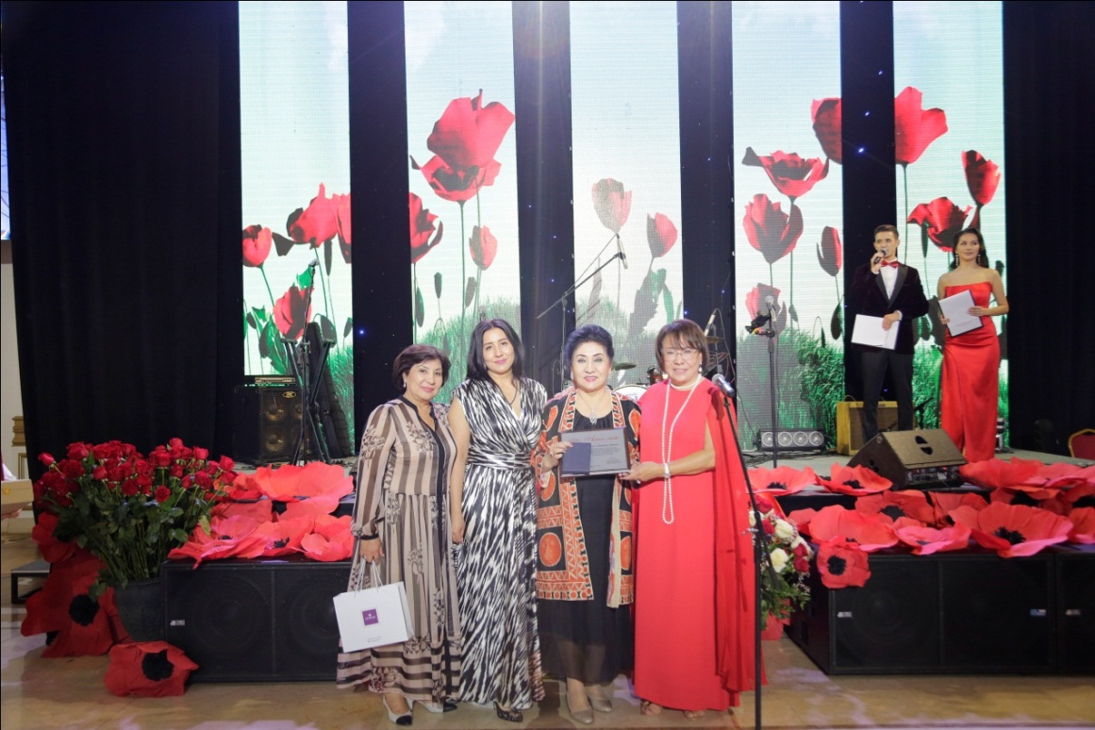

Музыкальная композиция в исполнении Азамата Жылтыркозова:
- Көзімнің қарасы; 2) Фиалки;
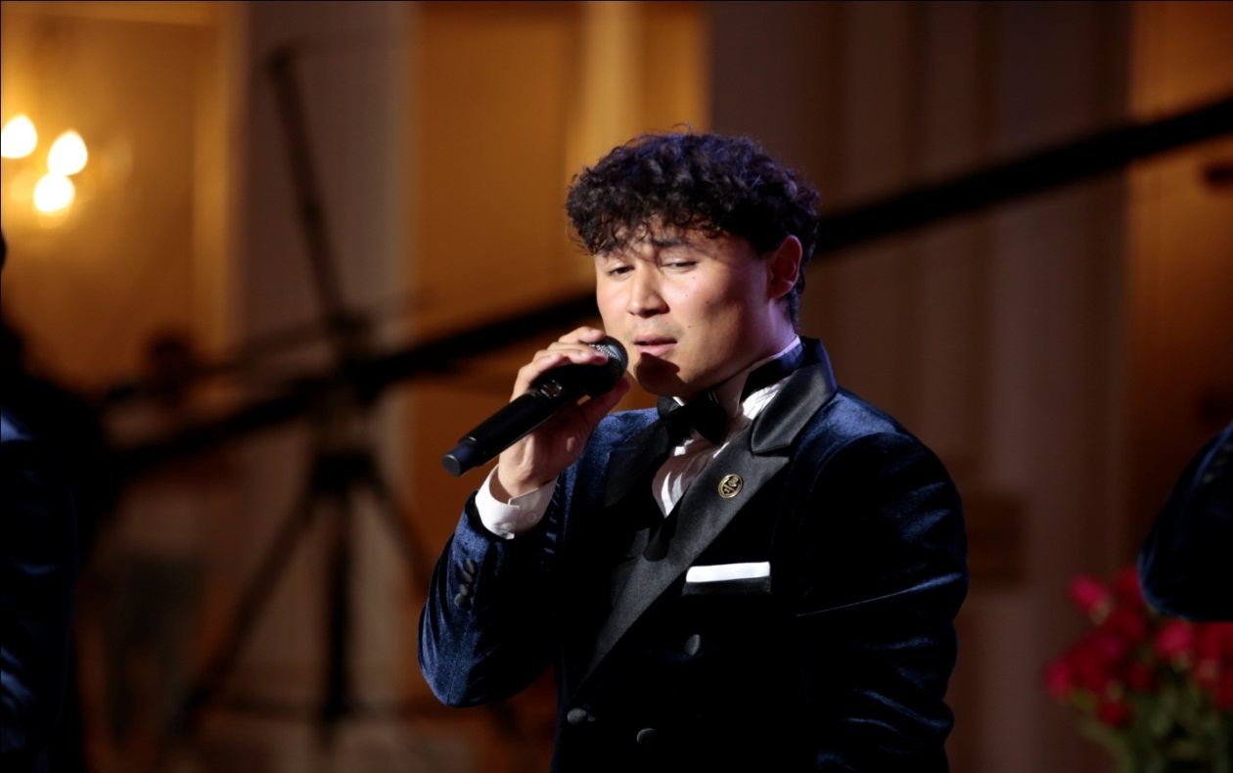

Музыкальная композиция в исполнении группы Джентльмен (А капелла)
- 16 Қыз; 2) Королева красоты;

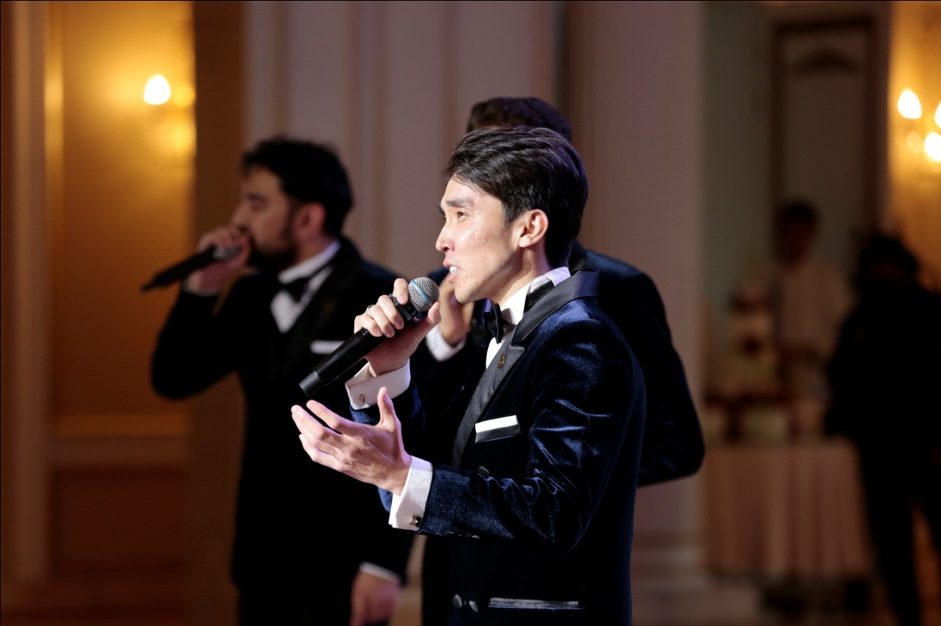

III – Заключительная часть
Заключительная часть юбилейного мероприятия началась с гимна Ассоциации Деловых Женщин Казахстана;

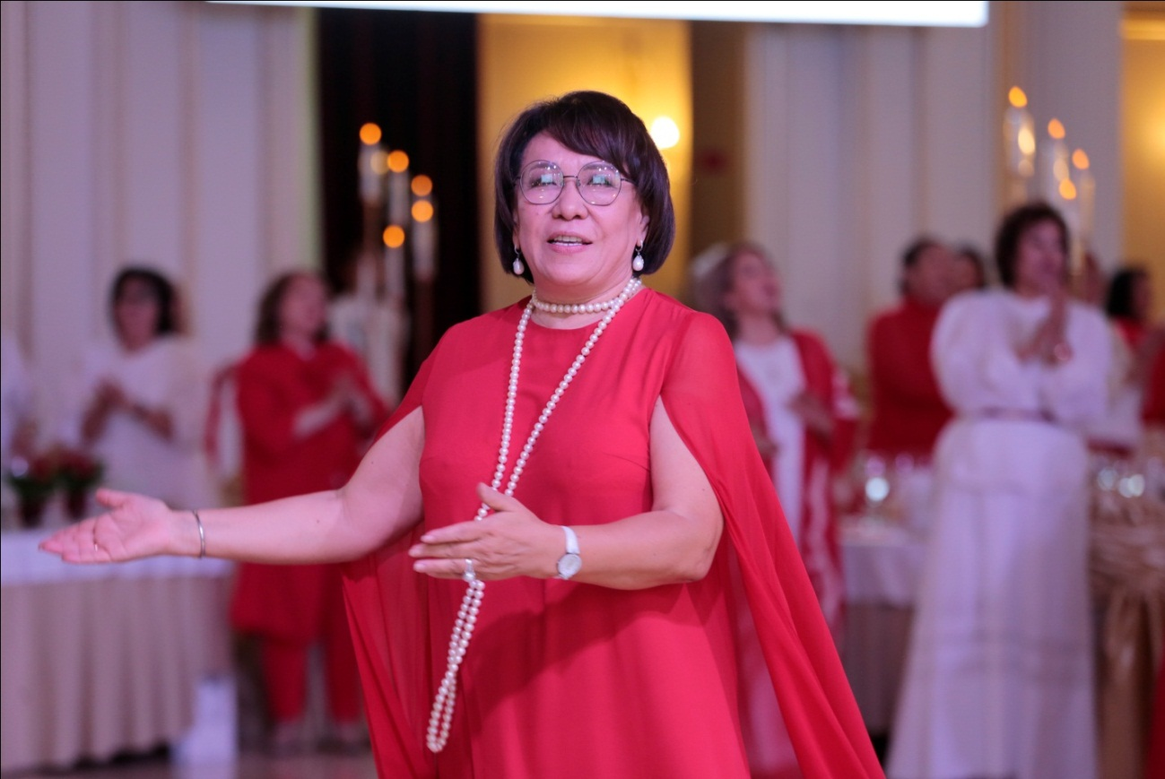

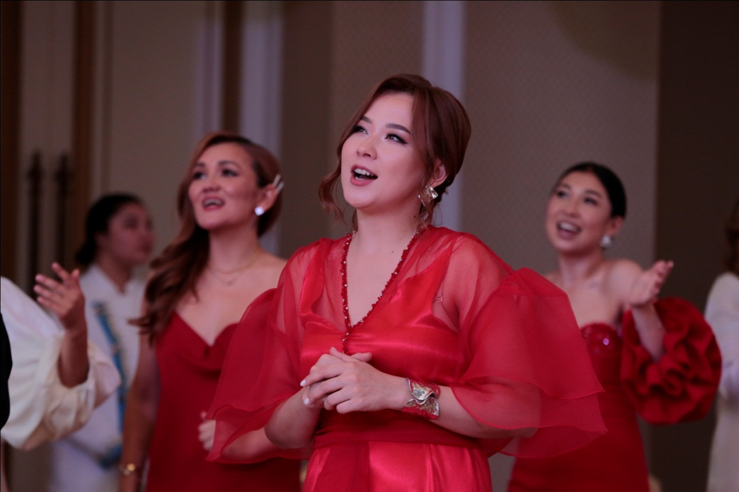

Вынос юбилейного торта;
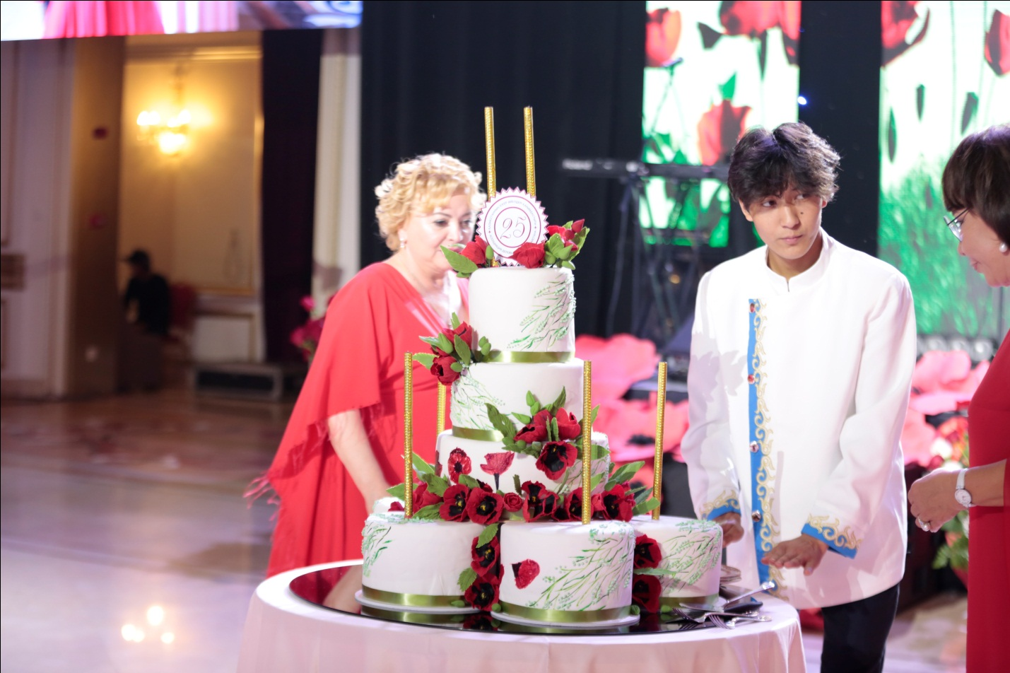

Развлекательная программа от ведущего Максата Ахметова;
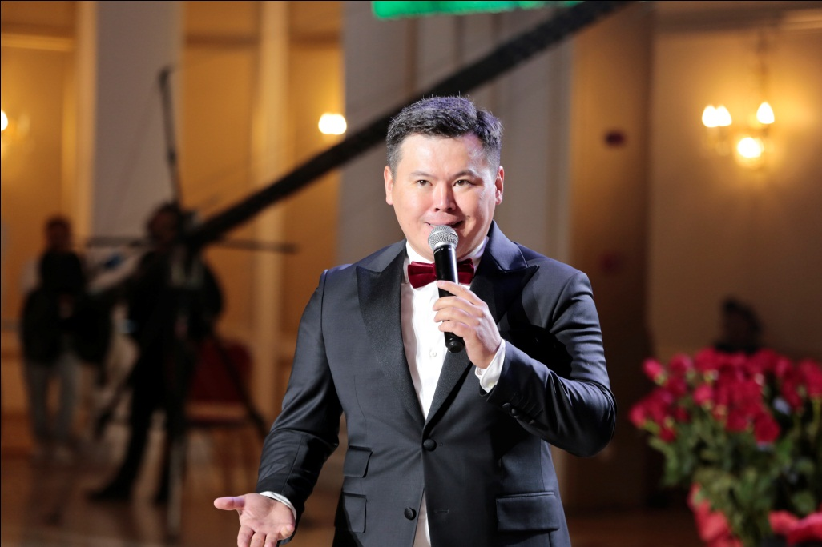
Исполнение песен от Live бэнд «Архив» на сцене;
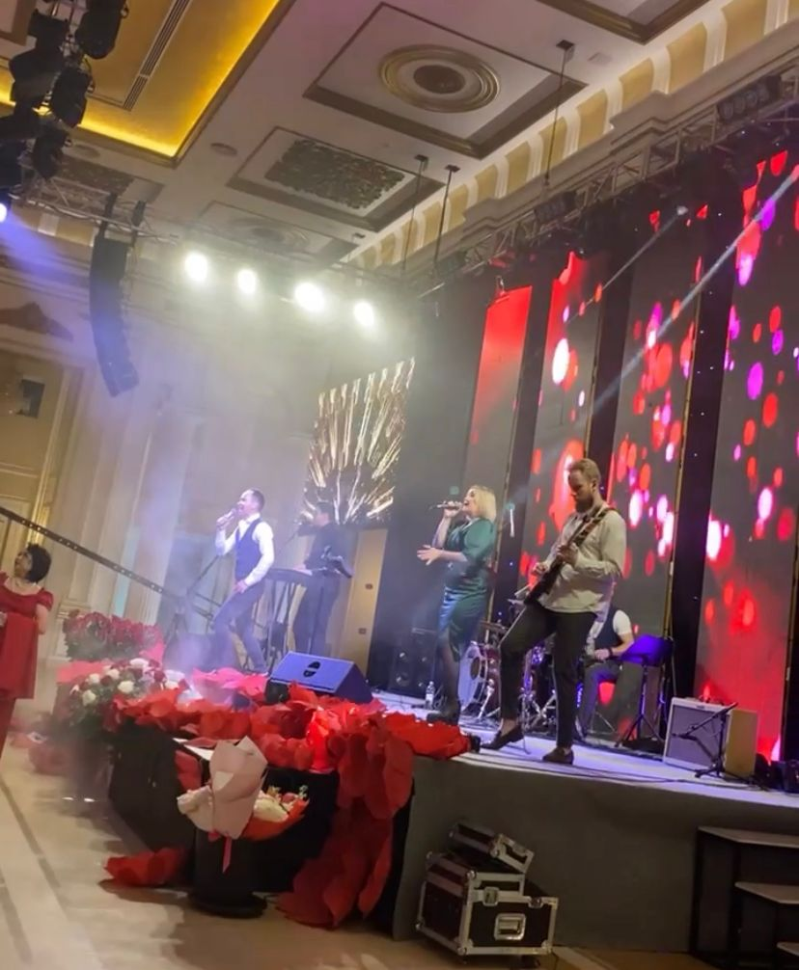
В завершении юбилейного мероприятия прозвучала музыкальная композиция: «Мы желаем счастья вам», которую вместе исполнили все гости.
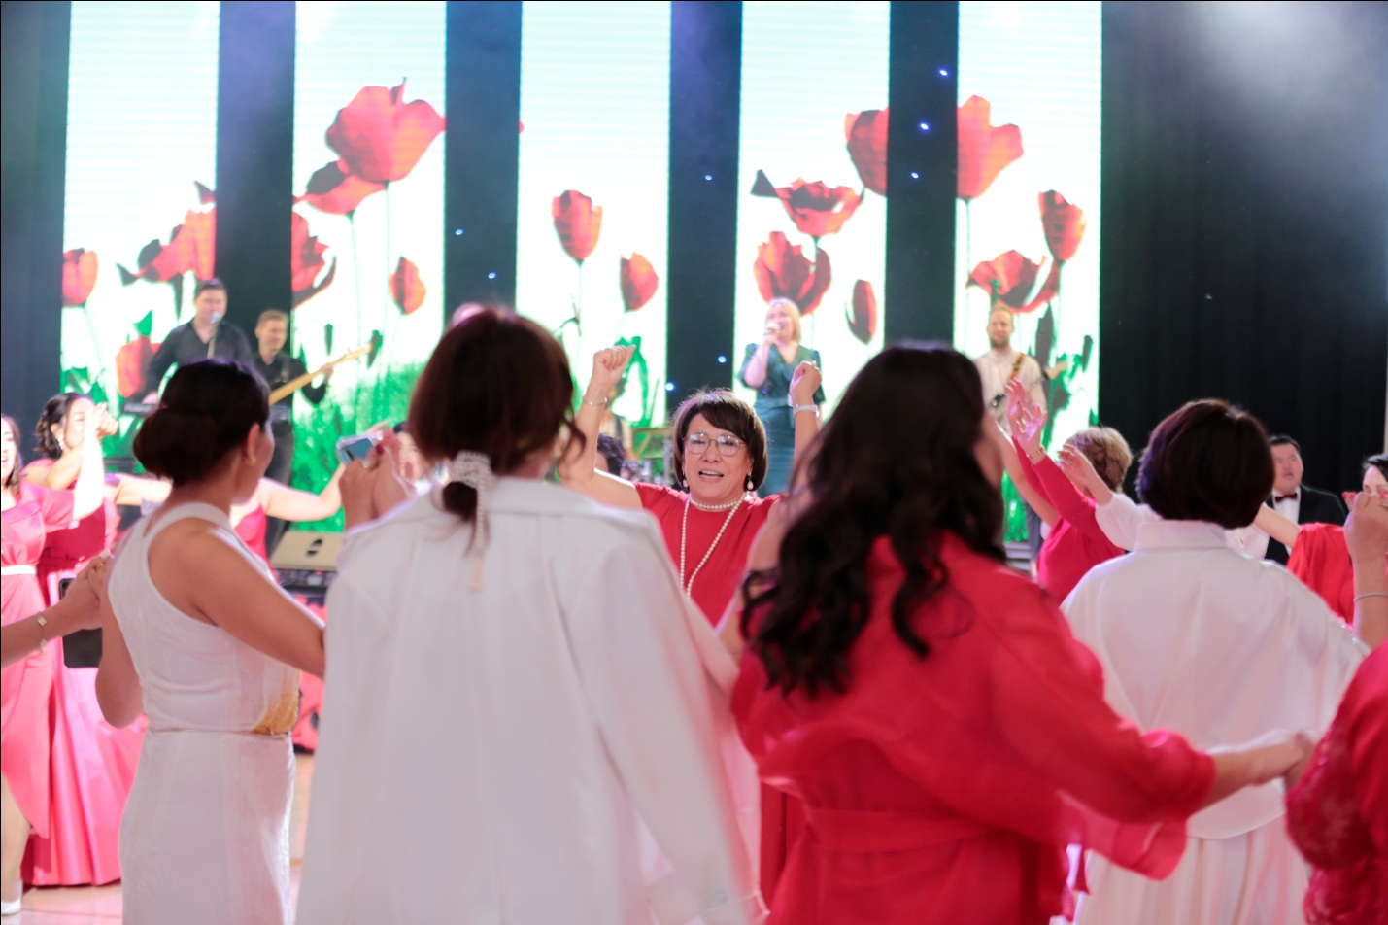

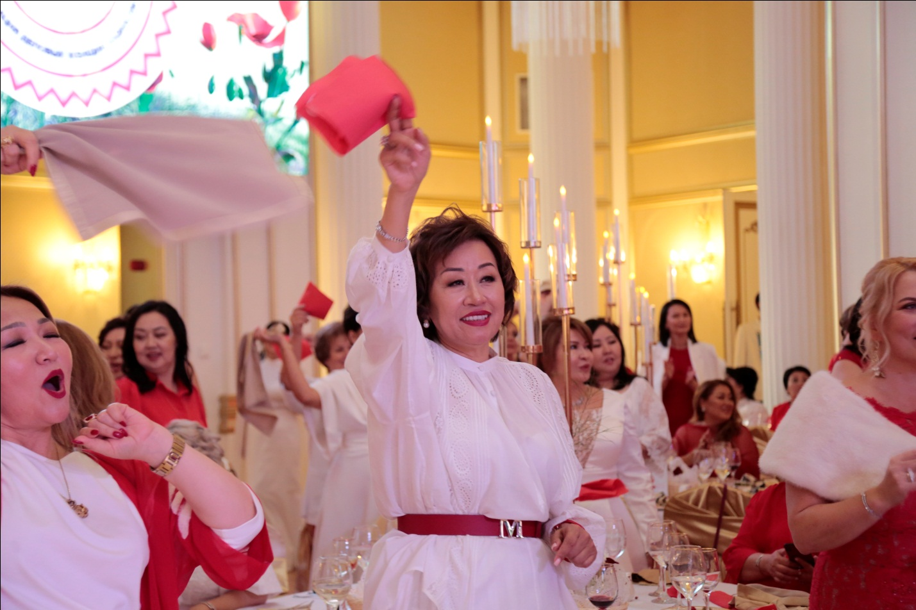

Ссылки на публикации о Юбилее-25 лет Ассоциации деловых женщин Казахстана в социальных сетях:

- https://www.instagram.com/p/Cef2Td5obxg/?igshid=YmMyMTA2M2Y=

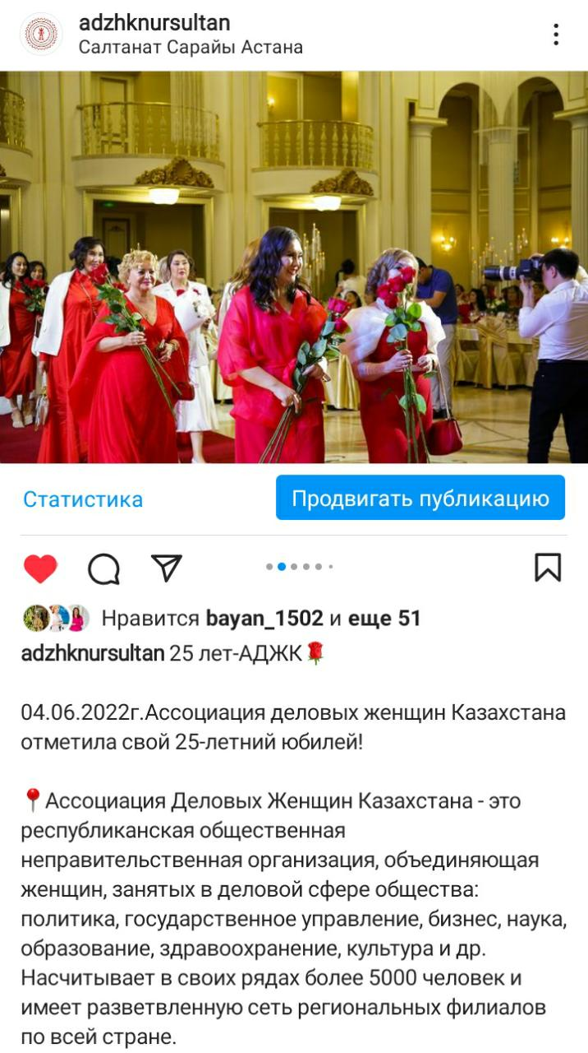

- https://www.instagram.com/p/CeblQSSq0LY/?igshid=YmMyMTA2M2Y=

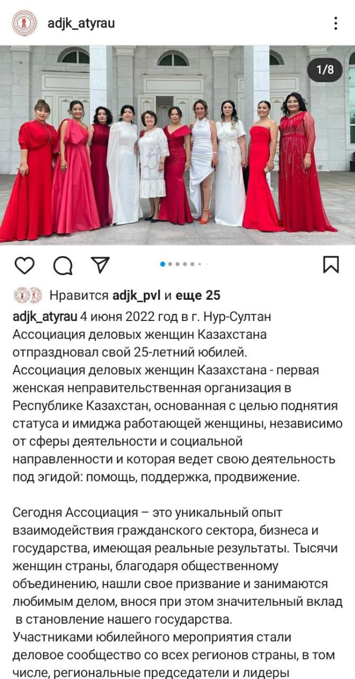
- https://www.instagram.com/p/CeeYhkltaSV/?igshid=YmMyMTA2M2Y=

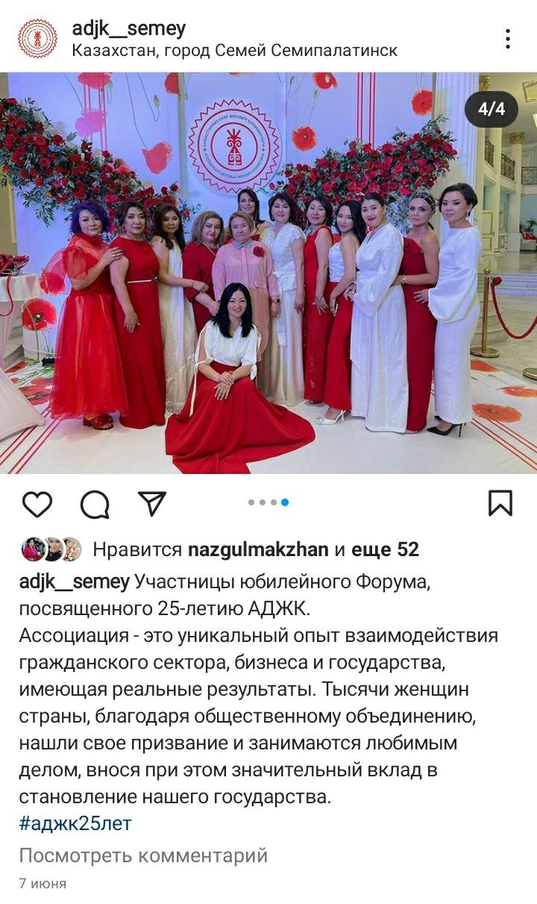

- https://www.instagram.com/p/CeeYhkltaSV/?igshid=YmMyMTA2M2Y=

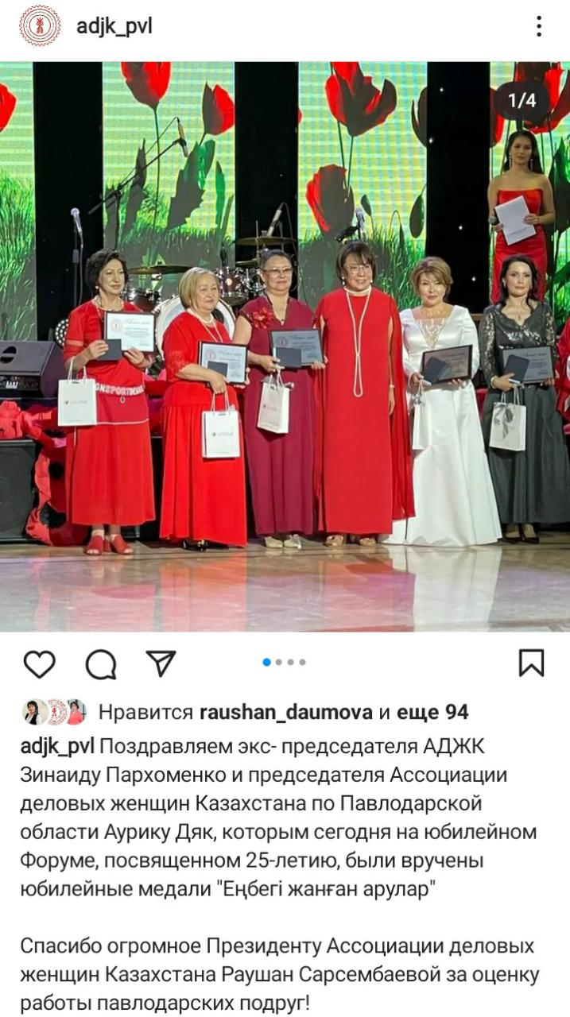

- https://www.instagram.com/tv/CeilQyJrLU0/?igshid=YmMyMTA2M2Y=

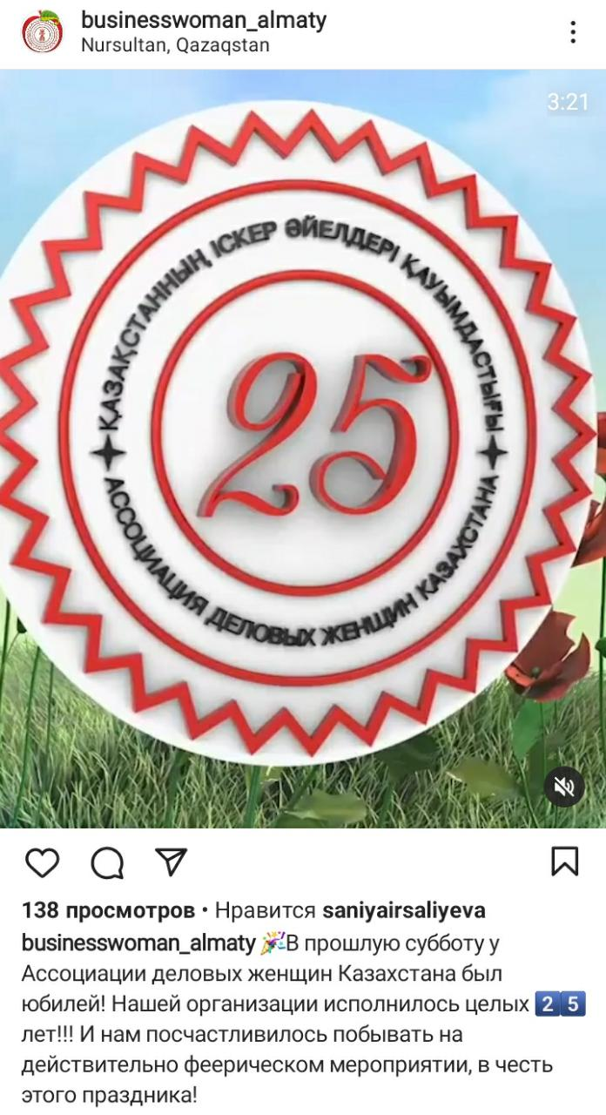
- https://www.instagram.com/p/CehmU_9qhaQ/?igshid=YmMyMTA2M2Y=

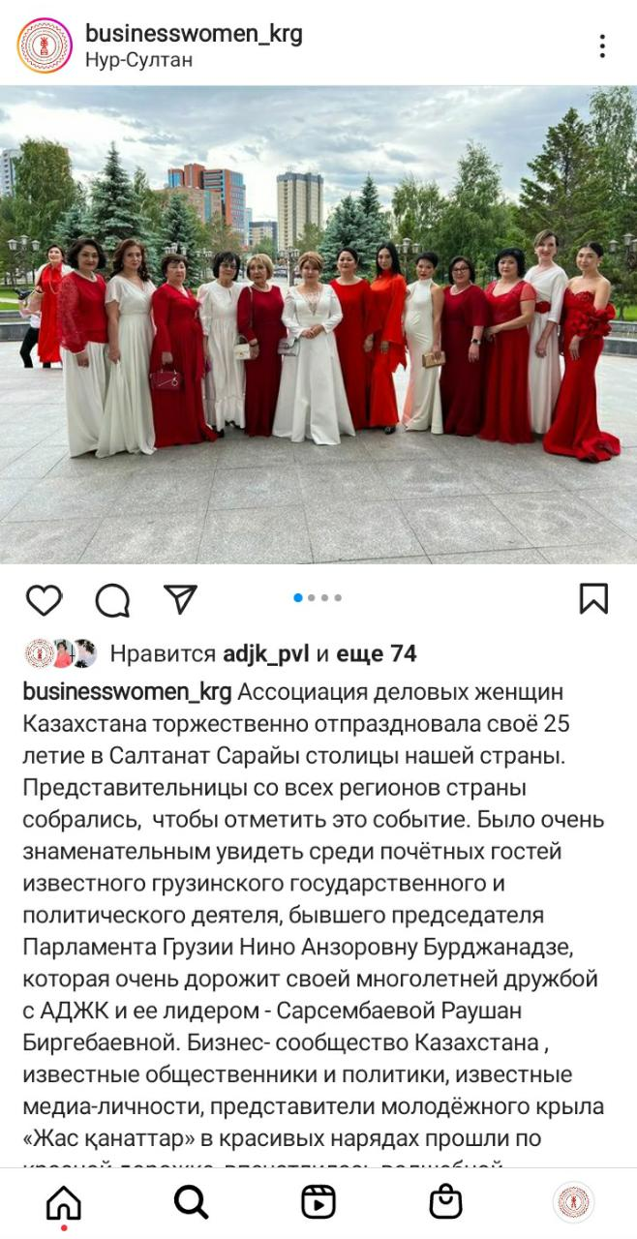
- https://www.instagram.com/p/CeYfd2CAWE/?igshid=YmMyMTA2M2Y=

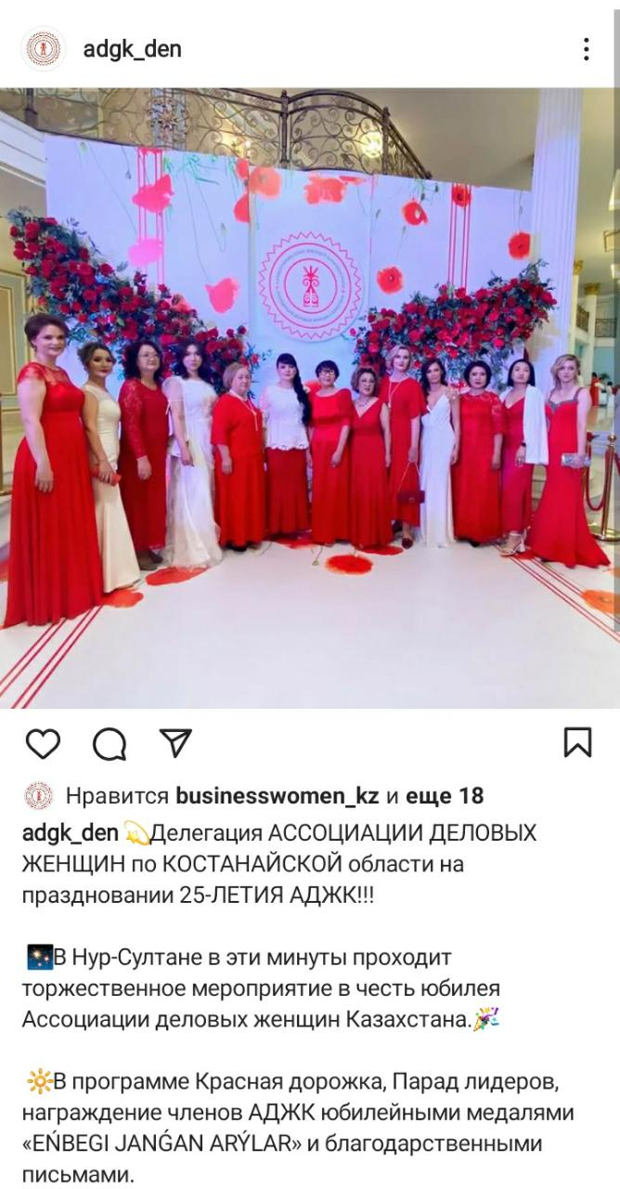

- https://www.instagram.com/p/CeT0nJQMl41/?igshid=YmMyMTA2M2Y=

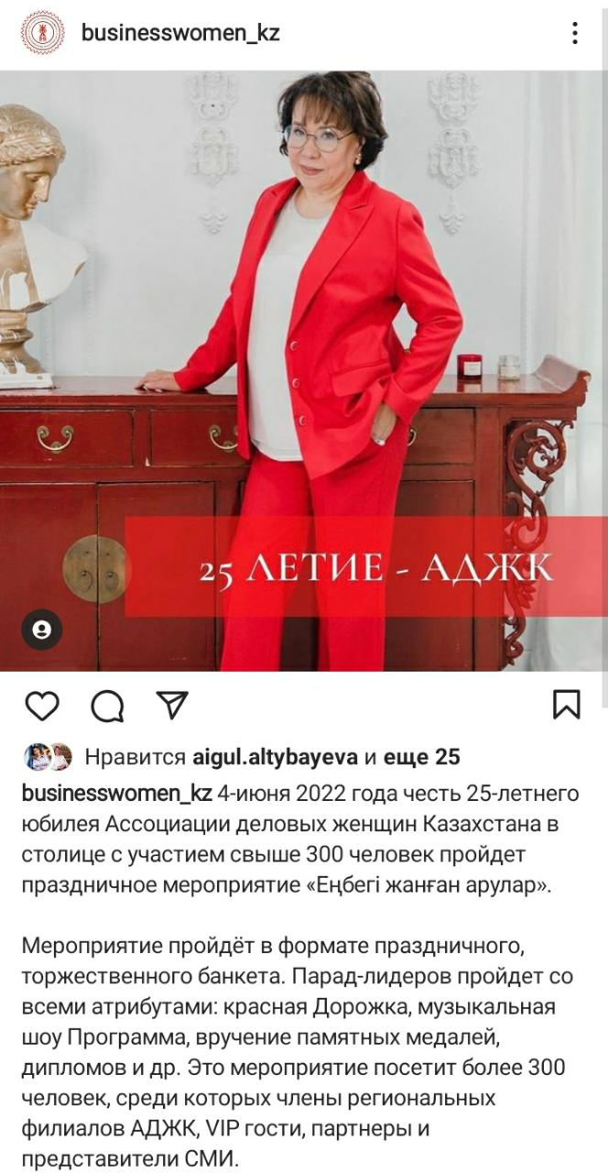

Приложение №1

03.06.2022г

СЦЕНАРИЙ
торжественного мероприятия, посвящённого

25-летию Ассоциации деловых женщин Казахстана.
Қазақстанның Іскер әйелдер қауымдастығының 25 жылдығына арналған бағдарлама.

Суббота, 4 июня 2022 года.
Начало официальной части в 16.00.

Место проведения – Дворец Торжеств - Салтанат Сарайы

15:00 – Делегации из всех регионов страны собираются в накопителе Дворца Торжеств - Салтанат Сарайы.

Заранее ответственные лица будут проинформированы о местонахождении накопителя. Всем участникам дается возможность поздравить.
Список кураторов:
Список интервью (Эльвира):
Список прохождения региона:

16:00 – Стартует церемония прохождения по красной дорожке. Ведущие приветствуют собравшихся и объявляют делегации из регионов. (Очередность в соответствии со списком).

Во время прохождения по красной дорожке, каждую делегацию встречают ведущие и президент ассоциации (хронометраж на делегацию-2 мин; работает оператор с камерой и фотограф).

Ведущие:
- ведущий (мужчина)__Тимур Омаров
- ведущий (женщина) _Амина Жұмамұрат

16:00 – 16:45 После прохождения по красной дорожке, члены делегаций проходят в холл ресторана, где их встречают администраторы АДЖК (Ф.И.О.: Ляйля Троицкая, Меруерт Усербаева).
При входе в холл справа расположена фотозона (работает профессиональный фотограф), где каждая делегация фотографируется на фоне специально разработанного баннера. После фотографирования гости рассаживаются в основном зале (в соответствии со списком), рассадка расположена слева от входа.
В основном зале ресторана, на экранах, прямая трансляция церемонии прохождения красной дорожки, прошедшие в зал могут наблюдать за прохождением оставшихся делегаций.

16:50 Встреча гостей (Сарсембаева Р.Б.)
и партнѐров (Ирсалиева С.К., Троицкая Л.+1)

17:00 - Звучат Фанфары - открытие официальной части мероприятия.

17:00 – 17:05 Ведущие открывают мероприятие. (Говорят о вкладе и достижениях АДЖК за годы независимости).

Тимур – Казахский язык;

Амина – Русский язык;

Тимур: Армысыздар, қадірлі қонақтар, қымбатты ханымдар, Қазақ Елінің - Аяулы Арулары! Сіздерді бүгінгі өтіп жатқан, Қазақстанның іскер әйелдері Қауымдастығының 25-жылдығына арналған салтанатты кеште қарсы алуға шын жүректен қуаныштымыз!

Амина: Мы рады приветствовать Успешных женщин нашей Страны, на официальном, юбилейном торжестве – посвященному 25-летию Ассоциации Деловых женщин Казахстана (аплодисменты)!

Тимур: А сейчас позвольте представиться. Моя коллега, Актриса, диктор, ведущая телеканала «Астана», национальный тренер международной сети уайпир - Амина Жұмамұрат;

Амина: Лауреат международных конкурсов, стипендиат Фонда Первого Президента Республики Казахстан, солист Центрального ансамбля Вооруженных сил Республики Казахстан – Тимур Омаров;

Тимур: Іскер әйелдері Қауымдастығы 25 жыл ішінде Еліміздің имиджін көтеру, Гендерлік саясатты дамытып, еңгізу бойынша орасан зор жұмыс атқарды. Сонымен қатар, Қазақстан Республикасының әйелдер қауымының дамуына ерекше үлесін қосты.

Амина: Эти самостоятельные, сильные, неравнодушные женщины объединились в стремлении изменить жизнь к лучшему. Общаться, передавать опыт, окрылять, воодушевлять друг друга, реализовывать новые проекты, идеи и от этого получать удовольствие.

Тимур: Қазақстанның іскер әйелдер қауымдастығы – республикалық қоғамдық үкіметтік емес ұйым, басты мақсаты қоғамның бизнес саласында: саясатта, мемлекеттік басқаруда, бизнесте, ғылымда, білімде, денсаулық сақтауда, мәдениетте тағы басқа салаларда қызмет ететін әйелдерді біріктіру. Қазіргі таңда бүкіл ел бойынша аймақтық филиалдарының кең желісі бар.

Амина: По инициативе АДЖК при школах женского лидерства в каждом регионе были созданы кадровые резервы из числа активных и неравнодушных женщин. Каждая из которых является профессионалом своего дела. Многие из них сегодня являются депутатами маслихатов, а некоторые успешно представляют интересы женщин и детей в мажилисе.

Тимур: Бүгінгі күні, Қауымдастықтың қатарында әртүрлі жастағы адамдар бар, олардың арасында негізін қалап, бірлестіктің бастауында болған ардагерлер. Қазіргі таңда ардагерлердің жолын қуып, ісін жалғастырып келе жатқан жас буын «Жас қанаттар» жаңа идеяларымен жұмысын жалғастырады.

Амина: А сейчас мы просим Вас, аплодисментами выразить благодарность женщинам-лидерам, которые стояли у истоков основания и развития Ассоциации, во главе с Сарсембаевой Раушан Биргебаевной...

17:05 – 17:06 – Ведущие объявляют о просмотре фильма «Еңбегі жанған арулар»

Тимур: Амина, дәл қазыр арнайы дайындалған бейнефильмді қонақтарымыздың назарына ұсынуға кез келген сияқты.

Амина: Мы рады представить Вашему вниманию фильм, о героинях сегодняшнего дня – Казахстанских женщинах, занятых в самых разных сферах деятельности, которые внесли непосильный вклад в развитие нашей Страны – «Еңбегі жанған арулар». Внимание на экран!

17:06 – 17:15 – Показ фильма «Еңбегі жанған арулар» (8 мин)

17:15 – 17:16 – Ведущие объявляют хореографическую постановку

«Түйғындар» в исполнении театра танца «Наз»

Амина: Карл Маркс считал мерилом общественного прогресса именно общественное положение женщины, а великий Шарль Фурье говорил, что степень свободы в обществе напрямую зависит от степени свободы женщины.

Тимур: Расында да Амина, әйелдердің қоғамдағы орны әр түрлі тарихи дәуірлерде өзгеріп жатты. Бүгінде, 25 жылдың ішінде, қауымдастықтың ісімен, заманауи әйелдердің қоғамдағы орны және жағдайы күрт өзгерді. Назарларыңызға әлемді өзгерткен Қазақ әйелінің күші мен сұлулығы туралы қойылымды ұсынамыз.

17:16 – 17:20 – Хореографическая постановка в исполнении театра танца
«Наз»

17:20 – 17:21 – Ведущие объявляют выход Президента АДЖК - Раушан Сарсембаевой.

Тимур: Амина, дәл қазыр салтанатты кешімізді алғашқы құттықтаумен ашып беретін кез келген сияқты?

Амина: (не пофасно, инскренне) Для приветственных и поздравительных слов, приглашается человек, благодаря которому были реализованы многочисленные проекты и программы, основной целью которых, стало содействие расширению экономических и политических возможностей женщин нашей Страны.
Давайте поприветствуем, Заслуженного деятеля Республики Казахстан, Доктора Социологических наук, Президента Ассоциации деловых женщин Казахстана – гос-жу Сарсембаеву Раушан Биргебаевну.

17:21-17:26 Звучит приветствие Р. Сарсембаевой

Тимур: Құрметті, Раушан Біргебайқызы, кеш қонақтарымыздың атынан сізге алғысымызды білдіреміз. Сізді орныңызға жайғасуыңызды сұраймыз

17:26-17:27 Тимур: Дәл қазыр, Қазақстан Республикасы Премьер-Министрінің орынбасары - Ералы Лұқпанұлы Тоғжанов мырзаның атынан келген құттықтау хатқа кезек берейк.

Амина: Для зачитывания поздравительного письма приглашается – Председатель Совета Матерей Ассамблеи народа Казахстана – Шинаи Назипа Идрисовна;

17:27-17:30 – Поздравительное слово – Шинаи Н.И.
(после слов, награждение хостес- диплом и подарок)

Тимур: Назипа Идрисовна позольте вручить вам от имени ассоциации подарок и благодарственное письмо
17:30-17:31 Тимур: Келесі құттықтау сөзге, Нұр-Сұлтан қаласының әкімі – Көлгінов Алтай Сейдірұлының атынан келіп отырған қонағымызды шақырайық.

Амина: В центр зала приглашается Заместитель акима города Нур-Султан – Бекмурзаев Ерлан Орынбасарович.

17:31-17:34 Поздравительное слово – Бекмурзаев Е.О.
(после поздравительных слов – церемония награждения)

17:34-17:35 Тимур: Құрметті қонақтар, назарларыңызды ортаға аударсаңыздар. «Еңбегі жанған арулар» медалімен марапаттау рәсімін бастайық.

Амина: А сейчас, объявляется Парад Лидеров Ассоциации деловых Женщин Казахстана, с вручением благодарственных писем и медалей «Еңбегі жанған арулар», которые были специально заказаны на монетном дворе, в честь юбилея 25-тилетия Ассоциации. Также, подарки от партнера Ассоциации Genom. Genom – это первый казахстанский производитель уходовой косметики. Бренд сотрудничает с немецкими лабораториями и имеет собственный завод в г.Степногорск.

17:35 – 17:40 – Вручение медалей «Еңбегі жанған арулар» первым 10 женщинам (по списку). Хостес выносят медали и цветы для 10 чел. Награждаемые выстраиваются на сцене. На экранах транслируются фотографии награждаемых. После совместного фото, ведущие просят всех пройти в зал.

В центр зала приглашаются: (зачитывается по списку).
- Председатель Альянса женских сил по Костанайской обл. с 2020г. по настоящее время, Председатель Ассоциации деловых женщин по Костанайской области с 1997 по 2014годы - Бектурганова Римма Чингизовна (просим вас встать на указанную метку)
- Председатель Ассоциации деловых женщин по Жамбылской области с 1998 по 2002годы - Сушкова Людмила Георгиевна
- Председатель Ассоциации деловых женщин по Карагандинской обл. с 1999 по 2009годы - Букетова Нурсулу Ибраевна
- Председатель Ассоциации деловых женщин по ВКО и г.Усть-Каменогорск с 1998г. по настоящее время - Цветкова Татьяна Ивановна
- Советник Альянса женских сил по ЮКО, председатель Ассоциации деловых женщин по ЮКО с 2001 по 2019 годы - Бекенова Куралай Абдуалиевна
- Председатель Ассоциации деловых женщин по Западно-Казахстанской области с 1999 по 2008 годы - Мусина Зинадбану Мукановна
- Председатель Ассоциации деловых женщин по г.Экибастуз с 2020г.по настоящее время, председатель АДЖ г.Экибастуз с 1999 по 2002годы - Суинишева Шаттык Ешмуратовна
- Секретарь комиссии по делам женщин и семейно-демографической политике при Акиме Кызылординской области, с 1998 по 2003г., С 2003 года по 2014 года - советник акима области, председатель комиссии по делам женщин и семейно-демографической политики при акиме области, постоянный партнер Ассоциации - Ахметова Рахима Каржаубаевна
- Председатель Альянса женских сил по Атырауской области с 2020г по настоящее время, председатель Ассоциации деловых женщин по Атырауской области с 2004 по 2020годы - Айтиева Нурлы Тельмановна
- Председатель Ассоциации деловых женщин по СКО с 2007г по 2020 годы, председатель Альянса женских сил по СКО с 2020г. по 2022г. - Самиева Бахытжан Магжановна
Раушан Биргебаевна, просим пройти вас к центру для общего фото
После совместного фото, ведущие просят всех пройти в зал.

17:40-17:45 - Ведущие объявляют 2-ую десятку награждаемых.

Тимур: Бүгінде Қазақстанда қажетті отбасылық-гендерлік саясат жүзеге асырылуда, отбасыға, ана мен балаға қолдау көрсетудің кешенді жүйесі қалыптасқан. Соның арқасында жаңа қазақстандық әйел – Ұлттың Өркендеу кезеңіндегі әйел тарих сахнасына шықты.

Амина: Сегодня женское сообщество нашей Страны, является проводником реформ Президента при построении Нового Казахстана. Оно ставит перед собой амбициозные цели и задачи для укрепления и развития Страны.
А сейчас мы переходим к церемонии награждения медалей «Еңбегі жанған арулар».
Тимур: В центр зала приглашаются:
- Депутат Мажилиса Парламента РК, Председатель Ассоциации деловых женщин по Жамбылской области с 2008 по 2020годы - Нурумова Гульдара Алданышевна
- Председатель Ассоциации деловых женщин по Павлодарской обл. с 2014 по 2018годы - Пархо’менко Зинаида Ахмедовна
- Председатель Альянса женских сил по г.Семей с 2020г. по настоящее время, Председатель Ассоциации деловых женщин по г.Семей с 2011 по 2020 годы - Аргинбекова Айнур Секрикбаевна

- Советник председателя Ассоциации деловых женщин по Костанайской обл., председатель Ассоциации деловых женщин по Костанайской обл с 2015 по 2020годы - Кушкумбаева Зора Сексимбаевна
- Начальник управления экономики и бюджетного планирования Атырауской обл., заместитель акима Атырауской области (2010-2021 годах), постоянный партнер Ассоциации - Ажгалиева Айгуль Темиртасовна
- Исполнительный директор Ассоциации деловых женщин по Павлодарской обл.с 2016г. по настоящее время - Логунова Ляна Александровна
- Председатель Ассоциации деловых женщин по Карагандинской обл.с 2012 по 2014годы, Председатель АДЖ по Карагандинской области с 2021г. по настоящее время - Шауенова Сауле Бактаевна
- Депутат Сената Парламента РК, Председатель Ассоциации деловых женщин по Западно-Казахстанской области (с 2008 по 2020 годы) - Рысбекова Ляззат Туякбаевна
- Председатель Альянса женских сил по Кызылординской обл. с 2020 г. по настоящее время -Абибуллаева Аида Ибрагимовна
- Председатель Ассоциации деловых женщин по Актюбинской области с 2014г по настоящее время - Масалимова Кульшат Кабылбековна

Хостес выносят медали и цветы для 10 чел., (2-я десятка награждаемых).
Тимур: Раушан Биргебаевна, просим пройти вас к центру для общего фото
После совместного фото, ведущие просят всех пройти в зал.

17:45-17:50 - Ведущие объявляют 3-ю десятку награждаемых.

Тимур: Көшбасшылар шеруін жалғастырып марапаттау рәсіміне көшейік.

Амина: А сейчас мы переходим к третей церемонии награждения медалей «Еңбегі жанған арулар».
В центр зала приглашаются:
- Первый заместитель генерального директора ТОО «Евразия +ОРТ», депутат Сената Парламента РК (2008-2014 годах) - Джалмагамбетова Светлана Жакияновна
- Депутат Мажилиса Парламента РК (2009-2021 годах), Министр Юстиции РК (2005-2009 годах) - Балиева Загипа Яхияевна
- Заместитель председателя Национальной комиссии по делам женщин и семейно-демографической политике при Президенте РК, депутат Мажилиса Парламента РК в 2004 – 2016 годы - Тарасенко Елена Ивановна
- Депутат Сената Парламента РК - Нукетаева Динара Джусупалиевна
- Депутат Сената Парламента РК - Сулеймен Ляззат Жанылыскызы
- Председатель Совета директоров, учредитель ТОО «Алматыкiтап», Председатель клуба «Ару ана» - Баталова Элеонора Нигметовна
- Генеральный директор ТОО “Таймас LTD”, Торговый Дом «Россия», г.Алматы - Калкабаева Гульжан Саймасаевна
- Директор департамента Отеля «Rixos Hotel Astana» - Темирбекова Гульмира Кайратовна
- Редактор отдела новостей «Хабар 24», Председатель Ассоциации деловых женщин по г.Жезказган с 2009г. по 2015г. - Абдуалиева Акерке Жетербаевна
- Председатель Ассоциации деловых женщин по г.Жезказган с 2019г по настоящее время - Исина Айман Байболовна
Хостес выносят медали и цветы для 10 чел. (3-я десятка награждаемых).
Тимур: Раушан Биргебаевна, просим пройти вас к центру для общего фото
После совместного фото, ведущие просят всех пройти в зал.

Амина: А мы напоминаем, подарки предоставлены партнером ассоциации Genom. Genom- это ежедневный ритуал любви к себе! По философии бренда, комплексный и качественный уход должен быть доступным для каждой девушки Казахстана! Косметика имеет натуральный и безопасный состав, адоптирована под резко-континентальный климат, подходит даже для сверхчувствительной кожи!

17:50 – 17:55 - Ведущие объявляют 4-ую десятку награждаемых.

Тимур: Мемлекеттің әйелдерге деген қамқорлығының арқасында Қазақстандағы демографиялық жағдай да жақсарды. Тәуелсіздік жылдарында Елорда тұрғындарының саны ерекше өсті. Сонымен қатар, Нұр-Султан қаласы әйелдер қауымдастығының филиалы да белсенді жұмыс істеп жатыр.

Амина: И именно в столице стартовал один из проектов Ассоциации по благоустройству и озеленению территорий роддОмов. Сажать деревья – как символ зарождения новой жизни – стало доброй традицией Ассоциации деловых женщин Казахстана.
На вручение приглашаются:
- Председатель Ассоциации деловых женщин по Акмолинской обл с 2015г. по 2020годы - Койшина Дамелия Кауатаевна
- Председатель Ассоциации деловых женщин по г.Алматы с 2018г. по настоящее время - Батаева Балым Жумабаевна
- Председатель Альянса женских сил по ЮКО (г.Шымкент и Туркестанская область) с 2021г по настоящее время - Жазыкбаева Жаннета Канаевна
- Председатель Ассоциации деловых женщин по Костанайской области с 2020года по настоящее время - Жаманкулова Гульсара Мырзабековна
- Председатель Ассоциации деловых женщин по Мангистауской обл. и г.Актау с 2019 года по настоящее время - Беляева Ирина Валерьяновна
- Председатель Ассоциации деловых женщин по Павлодарской обл.с 2008г. по настоящее время - Дяк Аурика Георгиевна
- Заместитель председателя Альянс женских сил Казахстана с 2022г., член правления Ассоциации деловых женщин по г.Астана с 2012г. по 2020г. - Тойкебаева Баян Жумашевна
- Член Ассоциации деловых женщин по г.Нур-Султан, председатель Ассоциации деловых женщин по г.Нур-Султан с 2020 по 2021годы - Троицкая Ляйля Маратовна
- Председатель Ассоциации деловых женщин по Кызылординской обл. с 2017 г. по настоящее время - Алмашева Манат Тамабаевна
- Председатель Ассоциации деловых женщин по Туркестанской обл.с 2019г. по настоящее время - Намазбаева Инара Абдигаппаровна

вручение медалей «Еңбегі жанған арулар». Хостес выносят медали и цветы для 10 чел. (4-ая десятка награждаемых).
Тимур: Раушан Биргебаевна, просим пройти вас к центру для общего фото
После совместного фото, ведущие просят всех пройти в зал.

17:55 – 18:00 – Ведущие объявляют 5-ую десятку награждаемых.

Тимур: Алайда бизнесті белсенді жүргізуді үйренген қазақстандық әйелдер өздерінің мәдени кодтарын жоғалтқан жоқ. Ұлттық салт-дәстүрімізді ұқыптылықпен сақтап, ұрпақтан-ұрпаққа жеткізуші де әйелдер.

Амина: Сегодня Казахстанская женщина вобрала в себя традиционно лучшие духовные качества прежних поколений Страны Великой степи: доброту и нежность, любовь и понимание, непоказную тонкую внешнюю и внутреннюю культуру.
Тимур: Для церемонии награждения приглашаются:
- Председатель Ассоциации деловых женщин по г.Шымкент с 2019г. по настоящее время -Созакбаева Эльмира Раймбековна
- Председатель Ассоциации деловых женщин по Акмолинской обл с 2020г. по настоящее время - Матайбаева Сайра Айтеновна
- Председатель Ассоциации деловых женщин по Атырауской области с 2020г. по настоящее время - Тулеева Фатима Набидуллаевна
- Председатель Ассоциации деловых женщин по г.Нур-Султан с 2021 г. по настоящее время -Ирсалиева Сания Камбаровна
- Председатель Альянса женских сил по Мангистауской обл.с 2020г. по настоящее время -Фаталиева Зарета Ахмедуллаховна
- Председатель Ассоциации деловых женщин по Жамбылской обл.с 2020года по настоящее время - Лештаева Меруерт Коттабаевна
- Председатель Ассоциации деловых женщин по Западно-Казахстанской области с 2020г. по настоящее время - Туремуратова Жансулу Менешевна
- Заместитель председателя Ассоциации деловых женщин по г.Нур-Султан с 2021г., член правления Ассоциации с 2015г - Антонович Елена Федоровна
- Член Правления Ассоциации деловых женщин по г.Нур-Султан с 2015г. по настоящее время - Суннатова Баян Суннатовна
- Член Правления и член Ассоциации деловых женщин по г.Нур-Султан с 2016г. по настоящее время - Умирзахова Клара Абдихановна
Хостес также выносят медали и цветы. (5-ая десятка награждаемых).
Тимур: Раушан Биргебаевна, просим пройти вас к центру для общего фото
После совместного фото, ведущие просят всех пройти в зал.

Амина: Хочу еще раз сказать о партнере Ассоциации. Genom - активно поддерживает юные таланты и женское предпринимательство! На упаковке бьютибоксов, фирменных открытках Genom изображены картины талантливых детей – часть вырученных средств от продажи бьютибоксов идет на поддержку проектов UNESCO clubs через сотрудничество с компанией Uly Dala. Бренд постоянно совершенствует формулы продуктов, имеет собственные запатентованные разработки. Эффективность ухода от Genom подтверждена немецкими лабораториями и Национальным центром биотехнологий.

18:00 – 18:05 – Ведущие объявляют 6-ую десятку награждаемых.

Тимур: Марапаттау рәсіміне келесі қонақтар шақырылады. (тізім бойынша).
- Руководитель Республиканского Молодежного крыла «Жас қанаттар» Ассоциации деловых женщин Казахстана с 2020г. по настоящее время - Ертаева Раушан Ануарбековна
- Председатель Ассоциации деловых женщин по Алматинской обл. с 2021 по настоящее время - Кунанбаева Айгуль Турсынгалиевна
- Председатель Ассоциации деловых женщин по по г.Семей с 2020г. по настоящее время - Чегедекова Шолпан Баглановна
- Член Ассоциации деловых женщин по г.Нур-Султан с 2015г. по настоящее время -Назарымбетова Салтанат Жоспаровна
- Член правления Ассоциации деловых женщин по г.Нур-Султан, Руководитель Молодежного крыла «Жас қанаттар» c 2020 по 2021годы АДЖ по г.Нур-Султан - Суюндукова Сауле Жанаевна
- Директор Дворца школьников г.Туркестан, Член правления Ассоциации деловых женщин по Туркестанской области - Икапова Индира Саркытовна
- Исполнительный директор Ассоциации деловых женщин по Жамбылской области с 2019г. по настоящее время - Балло Елена Сергеевна
Хостес также выносят медали и цветы. (6-ая десятка награждаемых).
Тимур: Раушан Биргебаевна, просим пройти вас к центру для общего фото
После совместного фото, ведущие просят всех пройти в зал.

Амина: Ровно два года назад, по инициативе АДЖК в Казахстане появился Альянс Женских Сил. В составе объединения больше 20 неправительственных организаций. Все вместе они защищают права женщин и работают на их продвижение в политике, экономике и общественной жизни.

18:05 – Ведущие объявляют о завершении официальной части мероприятия и переходе ко второй части – торжественной.

Тимур: На этом официальная часть нашего мероприятия подошла к концу, и мы переходим ко второй части вечера. А начать вторую часть вечера, мы бы хотели танцем, который является Гимном трудящейся Женщины.

Амина: Сахнада қазақ қыздары бала кезінен білетін, ана сүтімен бойымызға сіңген – Қамажай биі.

18.05-18.10 - Танец «Камажай» (театр танца «НАЗ»)
В это время начинается обслуживание банкета (вынос блюд).

Амина: Члены Ассоциации представляют интересы женщин Казахстана, участвуют во всех мировых саммитах посвященным правам женщин. Казахстанская делегация во главе с Раушан Биргебаевной приняла участие в юбилейном - уже 30-ом Глобальном саммите женщин. Идейным вдохновителем форума является известная общественная деятельница - Ирен Нативидад. Сам форум международные эксперты называют Всемирным женским Давосом.

Тимур: Саммитке кәзіргі заманның жаңа сын қатерлеріне байланысты маңызды мәселелерді талқылау үшін әлемнің түкпір-түкпірінен іскер әйелдер жиналады. Бұл жолы да, қыз-келіншектеріміз жаңа жоспарлармен Елімізге оралды.
Амина: И сегодня в числе наших гостей деловые женщины из разных государств, которые пришли не просто поздравить Ассоциацию с юбилейной датой, но и готовы поделиться опытом своих стран в продвижении вопросов гендерного равенства.
18.10 – Ведущие объявляют партнёров АДЖК, предоставляют слово каждому гостю (после каждого слова музыкальный номер).

Тимур: В центр зала приглашается Уважаемая гостья – Почетный председатель Ассоциации деловых женщин Узбекистана, Председатель Ассоциации микрофинансовых институтов Узбекистана - Дильдора Алимбекова;
18:10-18:15 - Дильдора Алимбекова (Узбекистан)
Амина: Уважаемая Дильдора Махмудовна, позвольте вручить вам от Ассоциации Деловых женщин Казахстана подарок и почетную медаль «Еңбегі жанған арулар». Для вручения приглашается президент Ассоциации Раушан Биргебаевна.
После слов награждение от Сарсембаевой Р.Б.

18:15-18:25 – Музыкальная композиция в исполнении Азамата
Жылтыркозова: 1) Көзімнің қарасы; 2) Фиалки;
(Если его нет, объявляем Тимура)
Амина: Для поздравительных слов хотим пригласить следующую нашу гостью, Государственного и общественного деятеля Грузии,
Лидера партии «Демократическое движение «Единая Грузия» - Нино Бурджанадзе.

18:25-18:30 –- Нино Бурджанадзе.
Тимур: Уважаемая Нино Анзоровна, позвольте вручить вам от Ассоциации Деловых женщин Казахстана подарок и почетную медаль «Еңбегі жанған арулар». Для вручения приглашается президент Ассоциации Раушан Биргебаевна.

После слов награждение от Сарсембаевой Р.Б.

18:30-18:40 – Музыкальная композиция в исполнении группы Джентльмен (А капелла) 1) 16 Қыз; 2) Королева красоты;

Ведущий Тимур Омаров представит следующего ведущего Максата Ахметова. Максат объявляет о начале III части мероприятия и просит всех исполнить гимн.

18:40 – Звучит гимн Ассоциации Деловых Женщин Казахстана.
Архив бэнд (текст на экране)

18:45 - Вынос юбилейного торта

18.50
Развлекательная программа от ведущего. Live бэнд «Архив»
Архив танец хорезм или лезги, грузинские

22:00 – В самом конце мероприятия звучит музыкальная композиция:
«Мы желаем счастья вам».

Приложение №2

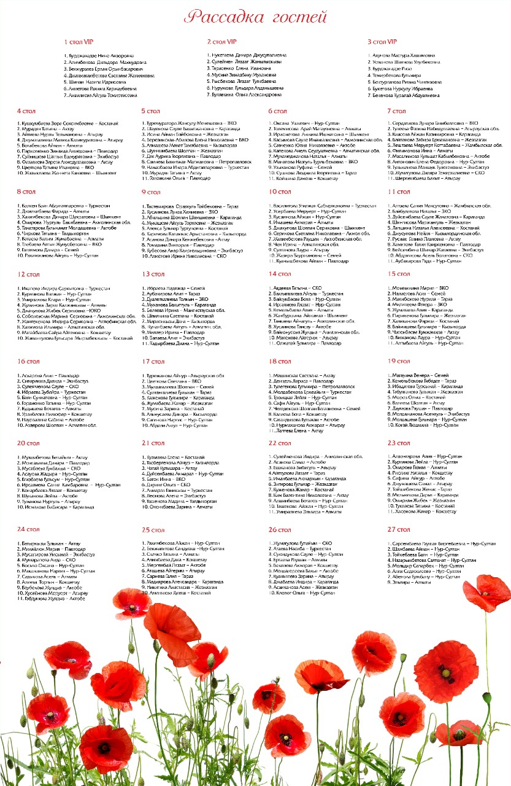

Приложение №3

ОБЩИЙ СПИСОК
на награждение юбилейными медалями
«Еңбегі жаңған арулар»
04 июня 2022г.

№ | ФИО | Должность | Контакты | Примечание
ПАРЛАМЕНТ РК

 | Рысбекова  Ляззат  Туякбаевна | Депутат Сената Парламента РК | 8778 320 00 00, Lyazzatr_76@mail.ru
 | Нурумова  Гульдара  Алданышевна | Депутат Мажилиса Парламента РК | 8 701 721 17 37
 | Нукетаева  Динара  Джусупалиевна | Депутат Сената Парламента РК
 | Сулеймен  Ляззат Жанылыскызы | Депутат Сената Парламента РК
 | Итого – 4 чел
 | ПАРТНЕРЫ
1 | Балаева  Аида  Галымовна | Председатель Национальной комиссии по делам женщин и семейно-демографической политике при Президенте РК
2 | Назарбаева  Дарига  Нурсултановна | Председатель Фонда ЧФ «Фонд Нурсултана Назарбаева»
3 | Абдикаликова Гульшара Наушаевна | Экс председатель Национальной комиссии по делам женщин и семейно-демографической политике при Президенте РК (2014-2020 годах)
4 | Джалмагамбетова Светлана Жакияновна | Экс-депутат Сената Парламента РК, Первый заместитель генерального директора ТОО «Евразия +ОРТ»
5 | Балиева  Загипа  Яхияевна | Экс-депутат Мажилиса Парламента РК VI созыва
6 | Калкабаева  Гульжан  Саймасаевна | Генеральный директор  ТОО “Таймас LTD”, ТД «Россия» | 8 701 111 48 98
7 | Тарасенко  Елена  Ивановна | Заместитель председателя Национальной комиссии по делам женщин и семейно-демографической политике при Президенте РК | 8 701 554 62 03
8 | Баталова  Элеонора  Нигметовна | Председатель клуба «Ару ана»
9. | Темирбекова Гульмира | Директор департамента по продажам Отель Риксос
 | Итого- 9 чел
ГОСТИ

1 | Бурджанадзе Нино  Анзоровна | Лидер партии «Демократическое движение «Единая Грузия», Грузия.
2 | Алимбекова Дильдора Махмудовна | Почетный председатель  Ассоциации деловых женщин Узбекистана,  Председатель Ассоциации микрофинансовых институтов Узбекистана
 | Итого -2 чел
НУР-СУЛТАН

1 | Ирсалиева  Сания  Камбаровна | Председатель АДЖ по г.Нур-Султан
2 | Антонович  Елена  Федоровна | Заместитель председателя АДЖ по г.Нур-Султан
3 | Троицкая  Ляйля  Маратовна | Руководитель программы «Менторинг» АДЖ по г.Нур-Султан | 8 777 997 77 22
4 | Суюндукова Сауле  Жанаевна | Руководитель программы «________» АДЖ по г.Нур-Султан
5 | Тойкебаева  Баян  Жумашевна | Заместитель председателя АЖСК | 8 701 527 84 83
Итого: 5 чел

АЛМАТЫ

 | Батаева  Балым Жумабаевна | Председатель АДЖ по г.Алматы
 | Ертаева  Раушан Ануарбековна | Руководитель Республиканского Молодежного крыла «Жас қанаттар»
 | Итого: 2 чел
ШЫМКЕНТ

1 | Бекенова  Куралай Абдуалиевна | Советник АЖС по ЮКО | 8 702 245 51 20  kbekenova@gmail.com
2 | Созакбаева Эльмира Раймбековна | Председатель АДЖ по г.Шымкент | 8 701 077 11 11
3 | Жазыкбаева Жанетта  Канаевна | Председатель Альянса женских сил по ЮКО (г.Шымкент и Туркестанская область) с 2022г по настоящее время
 | Итого: 3 чел
АЛМАТИНСКАЯ ОБЛ. (г.Талдыкорган)

1 | Кунанбаева Айгуль Турсынгалиевна | Председатель АДЖ по Алматинской обл.
 | Итого: 1 чел
АКМОЛИНСКАЯ ОБЛ. (г.Кокшетау)

1 | Матайбаева  Сайра  Айтеновна | Председатель АДЖ по Акмолинской обл | 8 702 779 99 90
2 | Койшина  Дамелия Кауатаевна | Председатель Ассоциации деловых женщин по Акмолинской обл с 2015г. по 2020годы
Итого: 2 чел
АКТЮБИНСКАЯ ОБЛ. (г.Актобе)

 | Масалимова  Кульшат Кабылбековна | Председатель АДЖ по Актюбинской области | моб.: 8 701 518 20 59  kulshat_73@mail.ru
Итого: 1 чел

АТЫРАУСКАЯ ОБЛ. (г.Атырау)

 | Айтиева  Нурлы Тельмановна | Председатель АЖС по Атырауской области | 8 701 529 48 08  akbip@mail.ru
 | Тулеева  Фатима Набидуллаевна | Председатель АДЖ по Атырауской области
 | Ажгалиева  Айгуль Темиртасовна | Начальник управления экономики и бюджетного планирования
Итого: 3 чел

ЗАПАДНО-КАЗАХСТАНСКАЯ ОБЛ. (г.Уральск)

1 | Мусина Зинадбану Мукановна | Экс-Председатель АЖДК по ЗКО
2 | Туремуратова Жансулу Менешевна | Председатель АЖДК по ЗКО
Итого: 2 чел

КАРАГАНДИНСКАЯ ОБЛ.
(Караганда)

 | Шауенова  Сауле  Бактаевна | Председатель АДЖ по Карагандинской обл. | 8 701 599 52 01
 | Букетова  Нурсулу  Ибраевна | Экс- Председатель АДЖ по Карагандинской обл. (в 2000-2009г).
 | г.Жезказган Улытауская обл.
1 | Исина  Айман Байболовна | Председатель АДЖ по г.Жезказган | 87788882828  issina62@mail.ru
2 | Абдуалиева Акерке | Редактор программ канала «Хабар 24»
Итого: 4 чел

КОСТАНАЙСКАЯ ОБЛ. (г.Костанай)

 | Бектурганова  Римма Чингизовна | Председатель АЖС по Костанайской обл. | 8 701 763 51 17  rimma.bekturganova@mail.ru
 | Жаманкулова  Гульсара Мырзабековна | Председателя АДЖ по Костанайской области | 8 701 732 06 33  kostadgk@mail.ru
 | Кушкумбаева  Зора Сексимбаевна | Куратор и Советник АДЖ по Костанайской обл. | 8 777 412 14 34
Итого: 3 чел

КЫЗЫЛОРДИНСКАЯ ОБЛ.

 | Алмашева  Манат  Тамабаевна | Председатель АДЖ по Кызылординской обл.
 | Абибуллаева  Аида Ибрагимовна | Председатель АЖСК по Кызылординской обл.
 | Ахметова  Рахима Каржаубаевна | Исп.директор АДЖ по Кызылординсой области | 8 705 961 17 18
Итого: 3 чел

МАНГИСТАУСКАЯ ОБЛ. (г.Актау)

 | Беляева  Ирина Валерьяновна | Председатель АДЖ по Мангистауской обл. | 8 701 735 81 36  i.belyayeva@mprestige.kz
 | Фаталиева  Зарета Ахмедуллаховна | Председатель АЖС по Мангистауской обл. | +77015304468  zareta_a@mail.ru
Итого: 2 чел

ПАВЛОДАРСКАЯ ОБЛ.

 | Пархоменко  Зинаида Ахмедовна | Экс-Председатель АДЖ по Павлодарской обл. с 2014г.по 2018г | +7 701 775 86 71  rosalia30@mail.ru
 | Дяк  Аурика Георгиевна | Председатель АДЖ по Павлодарской обл. | 8 701 510 88 67  e-mail: adjk_pvl@mail.ru
 | Логунова  Ляна Александровна | Исполнительный директор АДЖ по Павлодарской обл.
 | г.Экибастуз
4 | Суинишева Шаттык Ешмуратовна | Председатель АДЖ по г.Экибастуз
Итого: 4 чел

СЕВЕРО-КАЗАХСТАНАЯ ОБЛ. (г. Петропавловск)

 | Самиева  Бахытжан  Магжановна | Председатель АДЖ по СКО | 87013253376  pf_sk_vic@mail.ru
 | Итого: 1 чел
ЖАМБЫЛСКАЯ ОБЛ. (г.ТАРАЗ)

1. | Сушкова Людмила Георгиевна | Первый председатель АДЖ Жамбылской области | 87775948027
2. | Лештаева Меруерт Коттабаевна | Председатель АДЖ по Жамбылской обл. | 8 775 141 20 27
3. | Балло  Елена  Сергеевна | Исполнительный директор АДЖ по Жамбылской обл.
 | Итого: 3 чел
ТУРКЕСТАНСКАЯ ОБЛ. (г.Туркестан)

1 | Намазбаева  Инара Абдигаппаровна | Председатель АДЖ по Туркестанской обл. | +7 702 491 7056  inaranam@mail.ru
 | Итого:1 чел
ВОСТОЧНО-КАЗАХСТАНСКАЯ ОБЛ.

1 | Цветкова  Татьяна  Ивановна | Председатель АДЖ г.Усть-Каменогорск | 8 777 217 40 80  e-mail: abwk_uk@mail.ru
2 | Аргинбекова Айнур Секрикбаевна | Председатель АЖС по г.Семей | 8 701 918 00 80
3 | Чегедекова Шолпан Баглановна | Председатель АДЖ по г.Семей
 | Итого: 3 чел
ВСЕГО: 60 чел

